Բովանդակություն

Ներածություն 2

Խնդրի դրվածքը 5

Գլուխ 1. Արտաքին ազդեցությունների հաշվառմամբ թվային սխեմաների տրամաբանական մոդելավորման և օպտիմալացման ընդհանուր հարցեր 6

1.1.Արտաքին ազդեցությունների կարևորությունը թվային սխեմաների ֆունկցիոնալության վրա 6

1.2 Արտաքին ազդեցությունների կարևորությունը թվային սխեմայի ազդանշանների վրա: 6

1.3 Ռադիացիոն էֆեկտների տիրույթներ 11

1.4 Արտաքին ազդեցությունների կանխման մեթոդներ 19

Գ լ ու խ 2 27

2.1. Նյութերում ճառագայթման էներգաանջատման մեխանիզմները 27

2.2. Ճառագայթման ազդեցությունները ԻՍ - ների վրա 28

Գլուխ 3. Ալգորիթմային և ծրագրային ապահովում 39

3.1 Մոդելավորման ծրագրի և օգտագործողի ինտերֆեյսի նկարագրությունը 39

Գլուխ 4. Մոդելավորման Արդյունքներ 46

Եզրակացություն 47

Գրականության ցանկ 48

Հավելված 49

## Ներածություն

Ժամանակակից մեծ ինտեգրալ սխեմաների նախագծումը անհնար է պատկերացնել առանց ավտոմատ համակարգերի: Ինտեգրալ սխեմաների արտադրման բարձր տեմպը բերում է մեծ ինտեգրալ սխեմաների, նրանց առանձին մասերի և ավտոմատացված համակարգերի թարմացմանը: Շնորհիվ միկրոէլեկտրոնիկայի ոլորտում բարձր տեղ գրավված, արտադրող կազմակերպությունների (Taiwan Semicandactor Manufacturing Company (TCMC),United Microelectronic Company (UMC),Chartered Semicandactor Manufacturing (CSM)) արդեն գոյություն ունեն 45- և 32- 28- նանոմետր տեխնոլոգիաները մեծ ինտեգրալ սխեմաներ նախագծելու համար, որոնք պարունակում են միլիոնավոր ակտիվ մասեր մեկ բյուրեղի վրա մի քանի մմ2 չափսերով:

Պատրաստվելով անցնել 14 նանոմետր տեխնոլոգիայի սխեմայում տարրերի քանակը կավելանա մի քանի անգամ: Ինտեգրալ սխեմաների նախագծման ավանդական մեթոդները, հիմնված դիֆերենցիալ հավասարումների վրա, պիտանի չեն ժամանակակից ինտեգրալ սխեմաների ամբողջական ստուգումների համար, մեքենայական տվյալների (միջոցների) ծախսերի պատճառով: Իրավիճակից ելք կարող է հանդիսանալ կամ տրամաբանական մոդելավորում կամ բարձրամակարդակ վերլուծության ստացումը, մեծ ինտեգրալ սխեմաների տարբեր մասերի համար: Այս ձևով, տրամաբանական մոդելավորումը դարձավ ժամանակակից մեծ ինտեգրալ սխեմաների և թվային մասերի անալոգաթվային մեծ ինտեգրալ սխեմաների վերլուծության գլխավոր գործիքը: Բայց և այնպես առաջադրանքները, որոնք դրված են տրամաբանական մոդելավորման առջև այժմ կարդինալ փոփոխվել են:

Ավանդական տրամաբանական մոդելավորումը ուղղված էր պրոցեսների որակական արտացոլմանը, որոնք տեղի են ունենում թվային սխեմաներում և դրվել է բուլյան այբուբենի հիման վրա, իսկ այսպիսի բաձր արագության հասել են թվային տարրերի մոդելների պարզեցման շնորհիվ:

Մանրամասնորեն վերլուծությամբ մոդելավորման համար օգտագործվում է սխեմատիկական անալոգային ծրագրեր: Տրամաբանական մոդելավորման դերի արմատական փոփոխության հետ կապված անհրաժեշտ են բավականին իմիտացիոն ազդակներ հենց աբստրակտ տրամաբանական մակարդակում, բայց ոչ վերլուծության արագության հիմնական առավելությունների հաշվին: Հակառակ դեպքում չի լուծվի անալիզվող սխեմայի չափսերի հարցը: Այդ պատճառով առաջացել է թվային սխեմաների մոդելավորման համակարգի զարգացման ծայրահեղ անհրաժեշտություն: Միաժամանակ արագությամբ օժտված, համապատասխան տրամաբանական վերլուծություն: Տրամաբանական մոդելավորման ներկա ծրագրերը ունակ չեն լուծել այդ խնդիրը, նրանց ստեղծման ժամանակ տարբեր ֆիզիկական երևույթների փոխազդեցությունները տարբեր էին: Շատ ցածր ճշտություն ունենալու պատճառով, անգամ չեն ապահովում որակապես ճշգրիտ արդյունքներ ժամանակակից թվային մեծ ինտեգրալ սխեմաների համար: Գոյություն ունեն պատճառներ, որոնք ձևավորում են տրամաբանական մոդելավորման թվային սխեմաների հասանելի միջոցների օգտագործումը իրական պրակտիկայում մեծ ինտեգրալ սխեմաների պրոեկտման համար: Օր՝ 90 ՆՄ տեխնոլոգիայից անցումը ավելի նոր տեխնոլոգիաների, տրանզիստորում հոսանքի կորուստը գոյություն ունեցող վերլուծության ծրագրային միջոցներում անտեսվում է: Ժամանակակից արագագործ մեծ ինտեգրալ սխեմաները, որոնք աշխատում են տասնյակ գեգահերցերով, հիմնովին փոխում են պարազիտային ինդուկտիվությունը: Կարելի է բերել բազում օրինակներ, սակայն այս բոլորի պատճառը հանդիսանում է գոյություն ունեցող տրամաբանական վերլուծության գործիքներում արտաքին ազդեցությունների հաշվառման բացակայությունը: Խնդիրը նրանում է, որ շնորհիվ միկրոէլեկտրոնիկայի զարգացման պարազիտային և օգտակար ազդանշանների փոխազդեցությունը փոխվել է: Եթե, օրինակ` թվային տարրերի ազդանշանների լայնույթը վերջին տարիներին փոքրացել է մի քանի անգամ, ապա շրջակա միջավայրի ջերմաստիճանը կամ ճառագայթումը, ոչ միայն չեն փոքրացել այլ մեծացել են: Վերջիները կապված ԱԱ պահանջների աճի հետ մեծ ինտեգրալ սխեմաները պետք է պահպանեն իրենց աշխատունակությունը: Եթե առաջ կարելի էր անտեսել այս բոլորը, ապա այժմ բոլոր թվարկված ազդեցությունները անտեսելով կստանանք վերլուծության ոչ ճիշտ արդյունք: Թվային սխեմաների տրամաբանական վերլուծության համար գոյություն ունեցող միջոցները ստեղծվեցին այն ժամանակ, երբ անտեսվում էին արտաքին ազդեցությունները, հարմար չեն ստուգելու ժամանակակից մեծ ինտեգրալ սխեմաների ֆունկցիոնալությունը և հարմար կլինի կամ արմատական փոփոխության, կամ միջոցների փոփոխում նոր պահանջների հիման վրա: Դրա համար անհրաժեշտ է զարգացնել փոփոխությունները: Տրամաբանական մոդելավորման ստեղծմանը և թվային սխեմաների օպտիմալացումը արտաքին ազդեցությունների հաշվին, ներկա ժամանակում դարձել է ավտոմատացված նախագծման հիմնական մեխը: Այդ պատճառով տարվում են տրամաբանական մոդելավորումների նոր մոտեցումների ստեղծման մեծածավալ աշխատանքներ :

## Խնդրի դրվածքը

Թվային սխեմաներում արտաքին ազդեցությունների (ռադիացիոն ճառագայթում, արտաքին միջավայրի ջերմաստիճան, ոչ կատարյալ սնուցման աղբյուր, մեխանիկական ազդեցություններ և այլն) պատճառով՝ ազդանշանները աղավաղվում են:

Մագիստրոսական ատենախոսության նպատակն է ստեղծել ինտեգրալ սխեմաների նախագծման միջոց, որը հաշվառելով արտաքին ազդեցությունները, ժամանակային դիագրամների տեսքով կարտապատկերի մոդելավորման արդյունքները:

## Գլուխ 1. Արտաքին ազդեցությունների հաշվառմամբ թվային սխեմաների տրամաբանական մոդելավորման և օպտիմալացման ընդհանուր հարցեր

### 1.1.Արտաքին ազդեցությունների կարևորությունը թվային սխեմաների ֆունկցիոնալության վրա

Թվային սխեմաները հաճախ գործում են տարբեր ազդեցությունների ներքո, որոնք ունենում են որոշակի ազդեցություն թվային սխեմաների աշխատանքի և ֆունկցիոնալության վրա:



Նկ.1.1 Թվային սխեմայի ֆունկցիոնալության միջավայր

, i=1, 2, 3, … , k արտաքին ազդեցություններն են: Արտաքին ազդեցությունների չափերը թվային սխեմաների վրա լինում են տարբեր: Թվային սխեմաների պատրաստման ժամանակ առավել հայտնի ազդեցությունները, բերված են աղ. 1.1:

### 1.2 Արտաքին ազդեցությունների կարևորությունը թվային սխեմայի ազդանշանների վրա:

Քննարկենք՝ մի քանիսը սխեմայի ազդանշանների վրա ազդեցության տեսանկյունից: Այս բաժնում մանրակրկիտ դիտարկված են մեխանիզմներ ռադիացիայի ազդեցությունը թվային սխեմայի ֆունկցիոնալության և օգտագործվող միջոցները պակասեցնելու ազդեցության չափերի վերաբերյալ:

աղ. 1.1

|  |  |  |
| --- | --- | --- |
| Տեղանքով | Բնական ազդեցություններ | Պայմանական նշաններ |
| Արտաքին | Ռադիացիոն ճառագայթում |  |
| Արտաքին միջավայրի ջերմաստիճան |  |
| Ոչ կատարյալ սնուցման աղբյուր |  |
| Ոչ կատարյալ մուտքային ազդանշան |  |
| Ոչ կատարյալ լարում |  |
| Էլեկտրամագնիսական դաշտը |  |
| Մեխանիկական ազդեցություններ (հարվածներ,շարժումներ և այլն) |  |
| Կլիմայական պայմաններ (խոնավություն, մթնոլորտային ճնշում և այլն) |  |

Մնացած տիպի արտաքին ազդեցությունների համար դիտարկված է այն հարցը, թե որքան է նրանց ազդեցությունը մեծ ինտեգրալ սխեմայի ֆունկցիոնալության վրա: Դրանց դեմ պայքարելու մեթոդները և մեխանիզմները հայտնի են բոլորին:

Թվային սխեմաները աշխատում են ռադիացիոն միջավայրում և ընկնում ռադիացիայի ազդեցության տակ, որը տեղի է ունենում հետևյալ կերպ վարակված մասնիկը անցնում է մեծ ինտեգրալ սխեմայի միջով, փոխազդելով ատոմային ցանցի հետ կորցնում է իր էներգիան, այդ էներգիան տրվում է կապակցված էլեկտրոններին ինչի արդյունքում տեղի է ունենում իոնացում, ձևավորվում են նոր էլեկտրոն խոռոչ զույգեր: Այս ճանապարհով՝ ճառագայթված մասնիկները, որոնք անցնում են ինտեգրալ սխեմաներով, փոխազդում են ինտեգրալ սխեմաների ատոմների հետ և իրենց էներգիան տալիս են նրանց: Այդ էներգիայի հետագա տարածումը ինտեգրալ սխեմայով կբերի տարբեր ռադիացիոն էֆեկտների: Այդ էֆեկտները հայտնվում են թվային սխեմայի պարամետրերի, վարքի փոփոխության տեսքով (տրանզիստորներ, դիոդներ, պասիվ բաղադրիչներ և այլն) (Նկ.1.2): Արդյունքում փոխվում է ամբողջ թվային սխեմայի ինտեգրալ պարամետրերը և վարքը: Թվային սխեմայի վարքը նույն մուտքային ազդանշանների դեպքում կախված է շրջապատող ռադիացիոն տիրույթի պարամետրերից: Ինտեգրալ սխեմայի պատրաստման տեխնոլոգիաների զարգացման հետ աճում է նաև թվային սխեմայի վարքի վրա ազդող ռադիացիան: Դա կապված է նրա հետ, որ ժամանակի հետ ինտեգրալ սխեմաների երկրաչափական չափերը փոխվում են, որպես հետևանք կարողությունները թուլանում են: Դրա հետ մեկտեղ, փոքրանում է նաև թվային սխեմայի սնուցումը: Թվարկված խնդիրների պատճառով ինֆորմացիա պահելու համար անհրաժեշտ է փոքր հոսանք կամ փոքր լարում: Սակայն այս պայմաններում թվային սխեմաները ավելի զգայուն են դառնում ռադիացիայի նկատմամբ, քանի որ ավելանում է իոնացնող լիցքի իոնացվող մասնիկ փոխազդեցությունը, որը անհրաժեշտ է ինֆորմացիան պահպանելու համար: Այսպիսով, փոքր էներգիայով իոնացվող մասնիկները, որոնց ազդեցությունը թվային սխեմայի վրա կարելի էր անտեսել, կարող են բերել խախտումների՝ ժամանակակից ինտեգրալ սխեմաներում: Աղ. 1.2 –ում բերված են թվային սխեմայի վրա ավելի մեծ ռադիացիոն ազդեցություն ունեցող էֆեկտներ: Բերված հետևյալ հետազոտությունների հիման վրա [2,3]:

Համաձայն [5,7,8,12], ռադիացիոն ճառագայթման ժամանակ ինտեգրալ սխեմաները փոխում են իրենց վարքը, ինչը իր հերթին բերում է ԻՍ -ի երկու տիպի փոփոխության:

-երկարաժամկետ (մնացորդային)

-կարճաժամկետ (անցումային)

Իոնիզացված հոսանք

n

E

p

Նկ. 1.2. Ռադիացիայի ազդեցությունը p-n անցման վրա

Այս երկու խմբերը առանձնանում են սխեմայում առաջացող պրոցեսների վարքով: Ինտեգրալ սխեմայում երկարաժամկետ ռադիացիոն խախտումները պայմանավորված են իոնացումով [2,10]: Այս ամենի հետևանքով փոխվում է լիցքակիրի կյանքի տևողությունը, որը բերում է ինտեգրալ սխեմայի պարամետրերի փոփոխությանը: Իոնացման հետևանքով լիցքերը կուտակվում են դիէլեկտրիկ թաղանթներում , որոնք բերում են թվային սխեմայի պարամետրերի փոփոխությանը: Օրինակ՝ երկբևեռ տրանզիստորի դիէլեկտրիկի վրա դրական լիցքերի կուտակումը կարող է բերել ինվերս կանալների առաջացման p-ի մոտակայքում, որոնք բերում են անկառավարելի հոսանքների [7]:Դա իր հերթին բերում է տրանզիստորի շեմային լարման փոփոխության, ինչը բերում է պարազիտային կանալների առաջացման, լիցքակիրների տեղաշարժի փոփոխության և

|  |  |  |  |  |  |  |  |  |  |  |  |
| --- | --- | --- | --- | --- | --- | --- | --- | --- | --- | --- | --- |
| Ռադիացիոն էֆեկտի տեսքը |  | | | | | |  |  | Վերականգնվողներ | Չվերականգնվող | Քանդվող |
| Դասակարգում 2 |  | | | | | |  |  |  | | Իոնացնող հոսանքների հետևանքով |
| Ռադիացիոն ազդեցության տեսքը | Ատոմի տեղափոխությունը բյուրեղացանցով | Իոնիզացվողներ(տարրի իոնիզացիա) | Միատարր | Բազմատարր | Հավասարակշիռ | Անհավասարակշիռ | Առաջնային,թվային ս խեմայի  Կլանված Ճառագայթման էներգիա | Երկրորդական էներգիայի բաշխում տարբեր մասերի | Մնացորդային,երկարաժամկետ (Tր >> Tի) | | Անցումային ,երկարաժամկետ (Tր >= Tի) |
| Դասակարգում | Ֆիզիկական պրոցեսների  վարքով | | Էներգետիկ վարքով | | | | Առաջացման պատճառով | | Ճառագայթման Tի և Tր –ի Թույլատրումը | | |

աղ. 1.2

այլնի: Փոփոխությունները հիմնականում կապված են դրական լիցքերի առաջացման հետ (Նկ.1.3) [4]: Հետևյալ երևույթները բերում են սարքի պարամետրերի փոփոխության, որոնք իրենց հերթին բերում են նրա ֆունկցիոնալ փոփոխությունների: Ինչպես երևում է Նկ.1.4-ից [10], որտեղ բերված է n-ՄՕԿ տրանզիստորի ակունքի հոսանքի կախվածությունը արտաբերի հոսանքից՝ ռադիացիայի առկայությամբ և առանց: Ճառագայթման արդյունքում տրանզիստորի կորստի ստատիկ հոսանքները կարող են հավասարվել աշխատանքային հոսանքների հետ:

Կարճաժամկետ ռադիացիոն ճառագայթումը պայմանավորված է թվային մեծ ինտեգրալ սխեմայի մակերեսում առաջացած իոնացնող հոսանքներով, որը բերում է թվային սխեմայում փոփոխությունների, իսկ երբեմն վնաս է հասցնում թվային սխեմային [5, 6]: Դրա հետ մեկտեղ ճառագայթման նվազագույն չափաքանակի կլանումը մի քանի անգամ ցածր է, որը առաջանում է ջերմադինամիկ էֆեկտների պատճառով, ինչը բերում է ինտեգրալ սխեմայի սխալ աշխատանքին [3,6,9]:

### 1.3 Ռադիացիոն էֆեկտների տիրույթներ

Ռադիացիոն էֆեկտների տիրույթը կարող է լինել տարբեր տիպի (պրոտոններ, ծանր իոններ և այլն): Այնպես, ինչպես ձևավորող փոխազդեցությունը այդ մասնիկների և ինտեգրալ սխեմաների նյութերի միջև, ունեն տարբեր վարքեր: Անցումային ռադիացիոն մոդուլների համար, նույնպես ունեն տարբեր վարքեր: Մեկ էլեկտրոն-խոռոչ զույգի ստացման համար պահանջվում է 3,6 ԷՎ էներգիա նույն ժամանակում, երբ իոնացնող մասնիկի համար պահանջվում է 4…9 ՄէՎ էներգիա [6]:

Այդ պատճառով որպես վարքի ձևավորման պարամետր, ռադիացիոն միջավայրում ծանր իոնների հետ օգտագործվում է էներգիայի գծային փոխանցում, չափված ՄէՎ-սմ2 /մգ [4,5] և նվազում կախված թափանցման խորությունից (Նկ.1.5)[8]:

ակունք փական արտաբեր

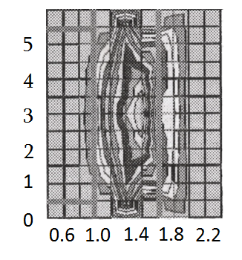

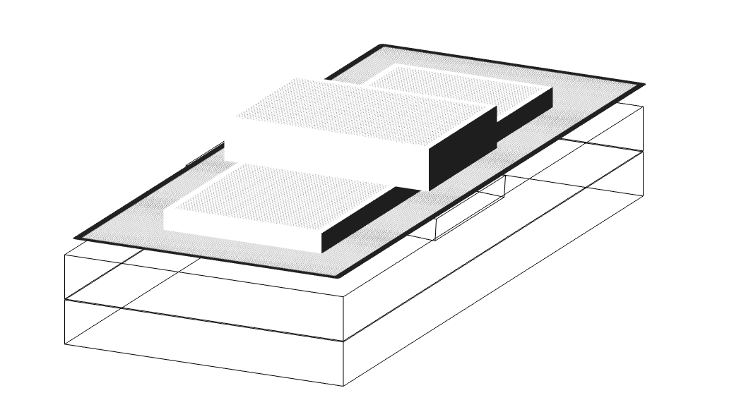

Նկ.1.3 ԿՄՕԿ տրանզիստորի լիցքի տեղաբաշխումը փականի շերտում [1]

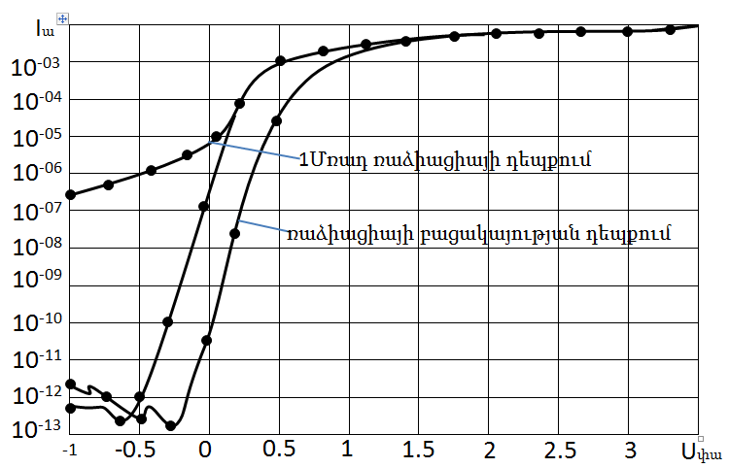

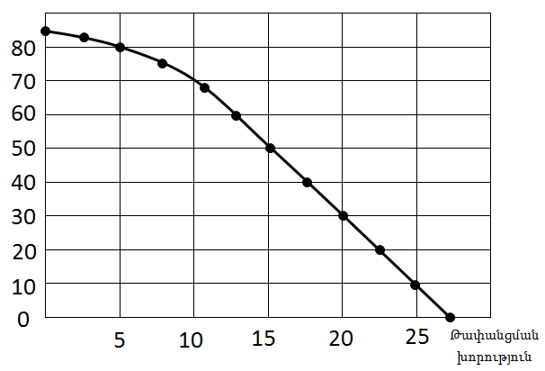

Նկ.1.4 n-ՄՕԿ տրանզիստորի ակունքի հոսանքի կախվածությունը ակունք-արտաբեր լարումից ռադիացիայի բացակայության և առկայության դեպքում

Նկ.1.5 Էներգիայի գծային տրման մասնիկի իոնիզացման կախվածությունը 345 ՄէՎ ներթափանցման խորությունից

Պրոտոնների դեպքում զգայուն մասերում իոնիզացիան հիմնականում առաջանում է անուղղակի ճանապարհով: Պրոտոնի բախման արդյունքում, ստանալով մեծ էներգիա, թվային ինտեգրալ սխեմայի նյութում առաջանում է երկրորդական իոն, որը բերում է իոնացման: Այս դեպքում որպես ռադիացիոն միջավայրի հիմնական պարամետր օգտագործվում է պրոտոնի էներգիան՝ բնութագրելով երկրորդական իոնի գրգռման աստիճանը:

Այն դեպքերում, երբ էներգիայի գծային փոխանցումը, շատ ցածր է մեծ ինտեգրալ սխեմայի համար (ԷԳՓ<1 ՄէՎ-սմ2 /մգ) պրոտոները կարող են ստեղծել ուղիղ իոնացում [5,6,8]: Այս դեպքերում ռադիացիայի ազդեցությունը որոշելու համար հարմար է օգտագործել պրոտոնի էներգիայի գծային փոխանցումը: Մասնիկների տիպից կախված, նրա էներգիայի և էլեկտրոնների բաղադրիչների տիպերը, շարժական ազդեցությունը, անցումային ռադիացիոն էֆեկտները կարող են բերել մեծ ինտեգրալ սխեմայի տարբեր ֆունկցիոնալ փոփոխությունների: Այդ խախտումները վարքով բաժանվում են 3 խմբի [4]:

1. Վերականգնվող (թեթև) խախտումներ՝ ռադիացիան ստեղծում է սխալ թվային սխեմայի մեկ բիթում վերաբերվում է այս կատեգորիային :

* Մեկական միացումները, երբ մասնիկը ունի մեծ էներգիա, սարքի զգայուն մասի անցումը (օրինակ՛ հիշողության բջիջ), առաջացնում են լիցքերի կուտակում, որոնք բերում են հիշողության բջջի փոխանջատման: Ստատիկ ԿՄՕԿ հիշողության բջիջները, որոնք ներկայացնում են իրար հակառակ միացված երկու ինվերտորներ (Նկ.1.6ա): Տրանզիստորի զգայուն մասերը նրա ակունքներն են : Եթե էներգիայի գծային փոխանցումը տրված սարքի համար գերազանցի իր նշված արժեքը, ապա դա կբերի փոխանակումների (Նկ.1.6բ):
* Բազմաբիթ փոխանջատումները , որոնք ունեն անալոգային մեխանիզմ, բայց որոնք բերում են սարքի մի քանի բիթերի փոխանջատման: Ինտեգրալ սխեմայում լիցքերի կուտակումը տարբեր մասերում կարող են բերել մեկ կամ միաժամանակ մի քանի տարրերի փոխանջատման:

E

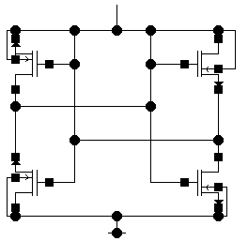

ա)

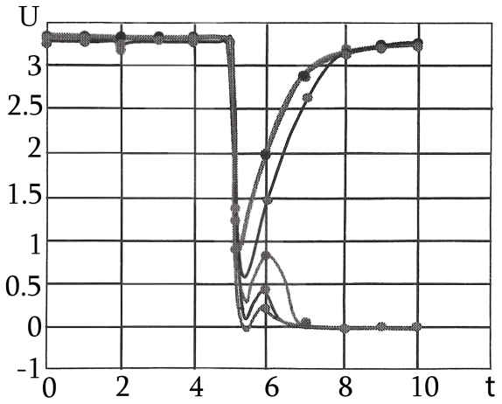

բ)

Նկ.1.6 Ստատիկ ԿՄՕԿ բջջի փոխանջատումներ ա) ԿՄՕԿ բջջի սխեմա բ) ԿՄՕԿ բջջի ելքային լարումներ

* Մեկական ֆունկցիոնալ խախտումները, հանդիսանում են միաժամանակյա փոխանջատման դեպքեր: Բարդ սարքերում հիշողության բջիջները և արտաքին շղթաները միացված են ուրիշ սարքերի հետ, որոնք լրացուցիչ ֆունկցոնալություն են ապահովում, օրինակ` սխալները գտնելու և վերացնելու համար: Եթե իոնացվող մասնիկը ազդի այդպիսի շղթայի վրա, ապա խախտվում է ամբողջ սարքի ֆունկցիոնալությունը: Աղ. 1.3 բերված են սարքերի տիպերի և նրանց զգայունության սխալների դասակարգումը:

1. Չվերականգնվող սխալներ: Այս կատեգորիային վերաբերվում են անընդհատ սխալներ: Այդպիսի սխալի օրինակ՝ հանդիսանում է մի թվային սխեմայի չվերականգնվող վնասներ: Հարկ է նշել, որ միևնույն ռադիացիոն ազդեցության դեպքում թվային սխեմայում կարող են լինել և վերականգնվող (Նկ.1.7 ա) և չվերականգնվող (Նկ.1.7բ ) սխալներ [4]:

|  |  |  |
| --- | --- | --- |
| Սարքի տեսակ  աղ. 1.3 | Զգայուն շրջակայք | Վերականգնվող սխալի տիպ |
| Հիշողություն | Հիշող բջիջներ | Բիթի փոխանջատում |
| Կառավարման սարք | Բիթերի փոխանջատում հերթականությամբ |
| Կոմբինացիոն  տրամաբանություն | Կոմբինացիոն  Տրամաբանություն | Անանուն կարճաժամկետ  Իմպուլսներ |
| Հաջորդական  տրամաբանություն | Հաջորդական  Տրամաբանություն | Բիթի փոխանջատում |
| Միկրոպրոցեսորներ | Քեշ հիշողության ռեգիստրներ, Հաջորդական տրամաբանություն,կառավարման սարք | Բիթի փոխանջատում |
| Կոմբինացիոն տրամաբանություն | Անանուն կարճաժամկետ իմպուլսներ |

Պատճառն այն է, որ իոնացվող մասնիկի կուտակված լիցքերը ստեղծում են անցումային իմպուլսային խանգարումներ, որոնք թվային սխեմայում մրցակցում են նորմալ սինխրոնիզացված ազդակների հետ: Վերջնական արդյունքը կախված է, թվային սխեմայի ճառագայթված կողմի խոցելիությունից, թվային սխեմայում ազդանշանների տարածման տրամաբանական ուղղություններից, կոմբինացված տրամաբանական ուղղությունների ակտիվություններից թվային սխեմայում, ազդակների անցման ուշացումից, թվային սխեմայում դինամիկ պարամետրերով տրիգերներից և թվային սխեմայի իրականացման շատ այլ սխեմատեխնիկան և տեխնոլոգիական հատկություններից : Եթե սխալ ազդանշանները ժամանակի ընթացքում վերանում են, ապա ստացվում է վերականգնվող սխալ, եթե միաժամանակյա փոխանջատումները բերում են ելքային սխալների, ապա ստացվում է չվերականգնվող սխալ:

ABC =000

ABC =100

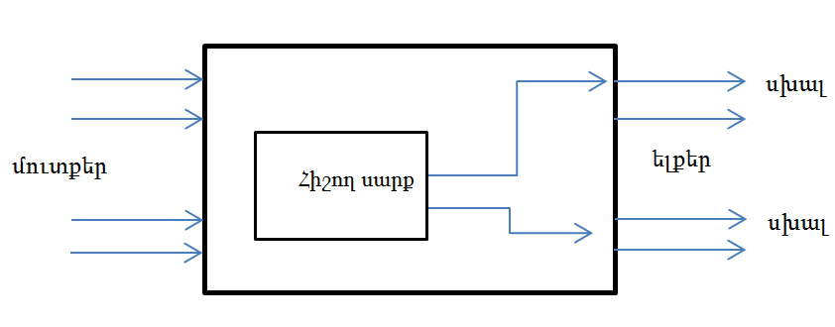

բ)

Նկ.1.7 Վերականգնվող ա) չվերականգնվող բ) թվային սխեմայի խախտումներ

ա)



Ռադիացիոն ազդեցություն

1. Կործանարար խախտումներ. Այս դասին են վերաբերվում:  
   - Մեկական <<թուլացումներ>>, այս երևույթները նույնպես հիմնված են պարազիտային հետադարձ կապի վրա: Սակայն այս դեպքում պարազիտային pnp տրանզիստորները պարտադիր չեն:

* Մեկական ծանր սխալ: Այս դեպքում մասնիկը մեծ էներգիայով անցնում է արտաբերային օքսիդով:

Համաձայն [7]-ի, ռադիացիան ազդում է ինտեգրալ սխեմայի ստատիկ, դինամիկ և ֆունկցիոնալ պարամետրերի վրա: Թվային սխեմայի ստատիկ պարամետրերի վրա ազդում է ռադիացիայի դոզայի կլանումը [D], դինամիկ պարամետրերի վրա – կլանման [P] հզորությունը: Ինտեգրալ սխեմաների ֆունկցիոնալ պարամետրերը կախված են բոլոր վերը նշված ճառագայթման վարքերից: Թվային սխեմայի ավելի զգայուն ստատիկ պարամետրերը հանդիսանում են ազդակների տրամաբանական ՛0՛ և ՛1՛մակարդակները: Օրինակ` համաձայն [7]-ի, տրամաբանական ՛0՛- մակարդակը միկրոպրոցեսորում S/390 ռադիացիայի կլանման չափից կախված փոխվում է, Նկ. 1.8-ում:

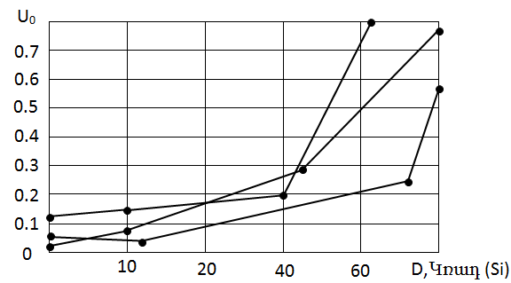

Նկ.1.8. Տրամաբանական ՛0՛ -ի կախվածությունը կլանված ռադիացիայի դոզայից տարբեր միկրոպրոցեսորների համար S/392

Դժվար չէ նկատել, որ անգամ ոչ շատ մեծ ռադիացիայի դեպքում U0 –ն կարող է փոխվել մեկ միավորից ավելի: Ռադիացիայի սահմանը համաձայն [5,7]-ի, ազդում է նաև աղբյուրից հոսանքի պահանջվող չափից, որը իր հերթին, կառավարում է մեծ ինտեգրալ սխեմայի ռեժիմները: Օրինակ՝ Նկ.1.9 –ում բերված են 8080Ա միկրոպրոցեսորի հոսանքի կախվածությունը կլանվող ռադիացիայի չափից [8]: Ինչպես երևում է գրաֆիկներից՝ կախված ռադիացիայի կլանման չափից հոսանքի կլանումը մեծանում է մի քանի անգամ, ինչը միանշանակ կբերի սխեմայի տարբեր ֆունկցիոնալությունների փոփոխման: Ռադիացիոն ճառագայթման ազդեցությունը մեծ ինտեգրալ սխեմայի հապաղման վրա, պայմանավորված է ակտիվ և պասիվ տարրերից և արտահոսքի հոսանքների աճից: Համաձայն [2]-ի, աշխատանքի տվյալների ժամանակավոր պարամետրերի փոփոխումը, երբեմն կարող է հասնել մինչև մի քանի աստիճանի: Միկրոսխեմայի պատրաստման տեխնոլոգիայից կախված փականի այսպիսի հապաղումը կարող է ինչպես աճել, այնպես էլ նվազել: Օրինակ նկ. 1.10 բերված է ազդանշանի տարածման հապաղման ժամանակը, tէդ.ր փականային պրոցեսորի PowerPC/740 ռադիացիայի կլանման չափից (D): Ինչպես երևում է գրաֆիկից՝ կախվածությունը ակնհայտ է:

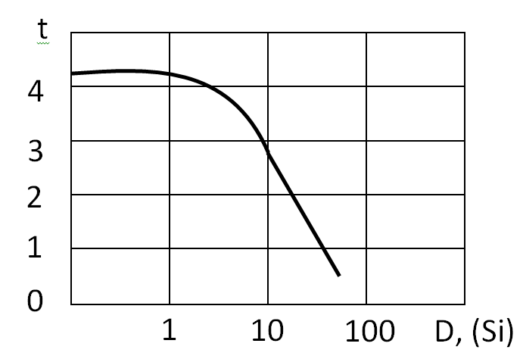

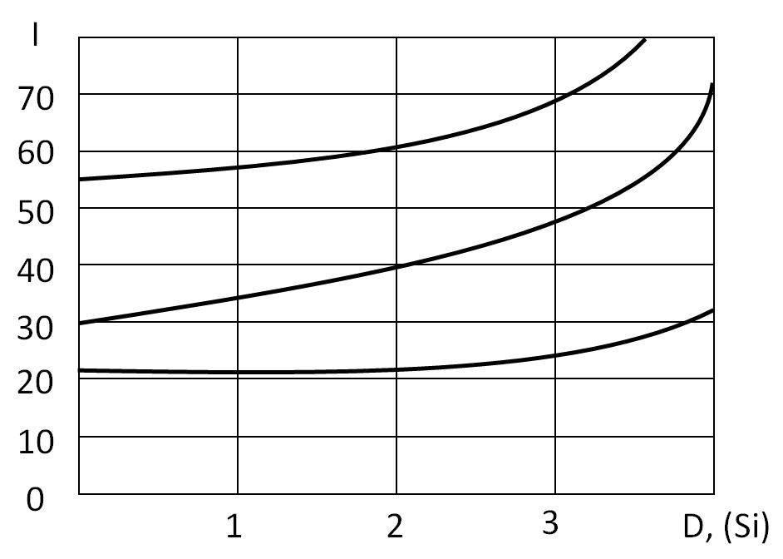

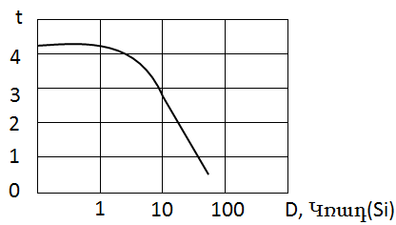

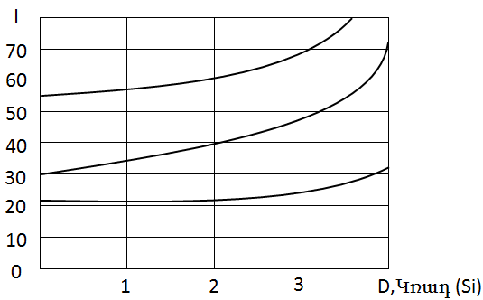

Նկ.1.10 Հապաղման ժամանակի կախվածությունը t կլանված ռադիացիայից (PowerPC/740)

Նկ.1.9 Հոսանքի կախվածությունը կլանված ռադիացիայից,տարբեր միկրոպրոցեսորների համար 8080A

Պատկերացնելու համար ռադիացիայի ազդեցությունը մեծ ինտեգրալ սխեմայի ֆունկցիոնալ պարամետրերի վրա Նկ.1.11–ում օրինակի տեսքով՝ բերված է մի քանի պրոցեսորների ֆունկցիոնալ սխալներ PowerPC [8]:

MPC603

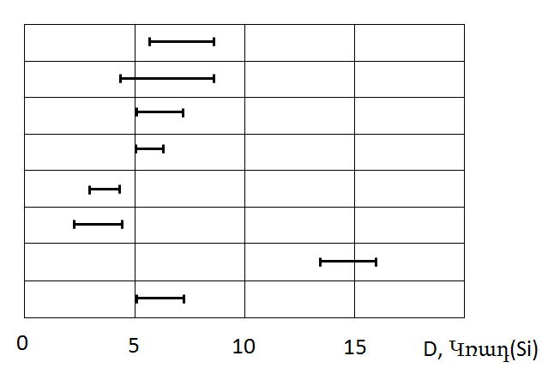

MPC 7450

MPC 7400

MPC 750

MPC970

MPC 750FX

MPC 7455

MPC 970E/FX

Նկ.1.11 Ֆուկցիոնալ սխալների հատվածներ PowerPC պրոցեսորներում

Գրաֆիկներից երևում է, որ ֆունկցիոնալ սխալները հանդիսանում են ստատիկ և դինամիկ պարամետրերի փոփոխություն, որոնք ի հայտ են գալիս ռադիացիայի ոչ այնքան մեծ չափաբաժնի դեպքում:

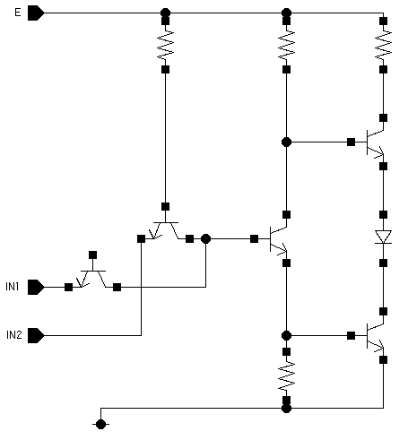

Նկ.1.12 Ստանդարտ տրանզիստորային տրամաբանության բջիջ

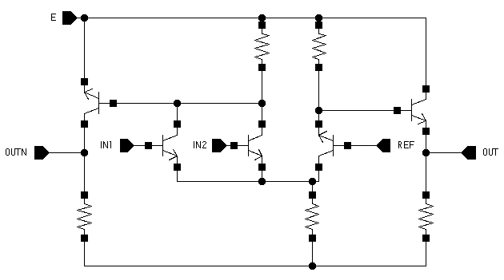

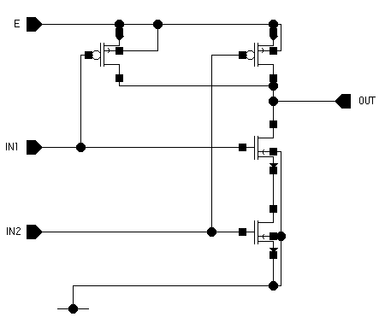

Նկ.1.14 Ստանդարտ ԿՄՕԿ բջիջ

Նկ.1.13 Ստանդարտ էմիտրային կապով տրամաբանության բջիջ

Ն

### 1.4 Արտաքին ազդեցությունների կանխման մեթոդներ

Ժամանակակից ինտեգրալ սխեմաների ֆունկցիոնալության վրա ռադիացիայի ազդեցությունը կանխելու համար օգտագործվում են տարբեր մեթոդներ: Հայտնի է [2]  
թվային սխեմաների դասակարգումն ըստ ռադիացիոն կայունության (աղ. 1.4):

|  |  |  |
| --- | --- | --- |
|  | Ռադիացիայի նկատմամբ կայուն | Ռադիացիայից պաշտպանված |
| Երկարատև ռադ.(Si) | 20…100 | 100…1000 |
| Կարճատև ռադ (Si)/c | 107…109 | >109 |

աղ. 1.4

Կայունության բարձրացման համար գոյություն ունի 4 տարբերակ.

1. Տեխնոլոգիական պրոցեսի բարելավում: Որոշ տեխնիկական պարամետրերի փոփոխություն (օրինակ տրանզիստորի օքսիդի բարելավում ) և քայլեր, որոնց միջոցով կարելի է հասնել ռադիացիայից մեծ ինտեգրալ սխեմայի կայունության:
2. Հատուկ տոպոլոգիական լուծումների օգտագործում, որոնք թույլ կտան ապահովել ստատիկ հոսանքների կայունության բարձրացում:  
   Նկ.1.15– ում [5] ցույց են տրված n-ՄՕԿ տրանզիստորի տարբեր տոպոլոգիական իրականացումներ, որոնք թույլ կտան մի քանի անգամ փոքրացնել պարազիտային հոսանքների արտահոսքը: Այդ տեսանկյունից 3-րդ տարբերակը ավելի օգտագործվող է, հայտնի որպես սահմանափակված տոպոլոգիայով տրանզիստոր: Սակայն այդ դեպքում ի հայտ են գալիս որոշ խնդիրներ, կապված տրանզիստորների մեծ չափերի հետ, նաև W/L հարաբերության ընտրում: Չնայած թվարկված թերությունների սահմանափակված տոպոլոգիայով տրանզիստորը ունի մեծ պահանջարկ: Նկ.1.14-ից երևում է սահմանափակված տոպոլոգիայով տրանզիստորի ԿՄՕԿ–հետ համեմատությունը: Տոպոլոգիական լուծումների օգնությամբ կարելի է փոքրացնել նաև հոսանքների արտահոսքը առանձին էլեկտրոնային մասնիկների միջև Նկ.1.16 [5]: Նկ.1.17-ում [5] բերված է ռադիացիայի նկատմամբ դիմացկուն ԿՄՕԿ շրջիչի մասնիկների տոպոլոգիայի օրինակ, որը թույլ է տալիս նվազեցնել նշված հոսանքները:
3. Հատուկ գրադարանների ընտրում, որոնք ցածր զգայունություն ունեն սխեմայում մասնիկների փոփոխության նկատմամբ, ռադիացիոն ազդեցությունից: Որպեսզի թվային սխեման ավելի կայուն լինի երկարաժամկետ ռադիացիոն ազդեցությունից, կարելի է տարբեր միջոցներ կիրառել: Այդպիսի միջոցներից հանդիսանում է տրանզիստորի մոդելավորման միջոցների պարամետրերի փոփոխությունը և նրանց կախվածությունը գումարային ռադիացիայի քանակից: Այդպիսի մոդելավորումը թույլ է տալիս կանխորոշել ընդհանուր ռադիացիայի ազդեցությունը թվային սխեմայի վրա, և դրանից հետևելով, թվային սխեմայի նախագծում: Գոյություն ունեն կայունացման բարձրացման կարճաժամկետ ռադիացիոն էֆեկտների մի քանի մեթոդներ: Օրինակ` միաժամանակյա փոխանջատումները կարելի է կանխել անցումային ազդակների ֆիլտրացիայով կամ լիցքի կրիտիկական չափի փոփոխմամբ, որոնք առաջանում են մեծ էներգիայով մասնիկի հետ փոխազդեցության արդյունքում:

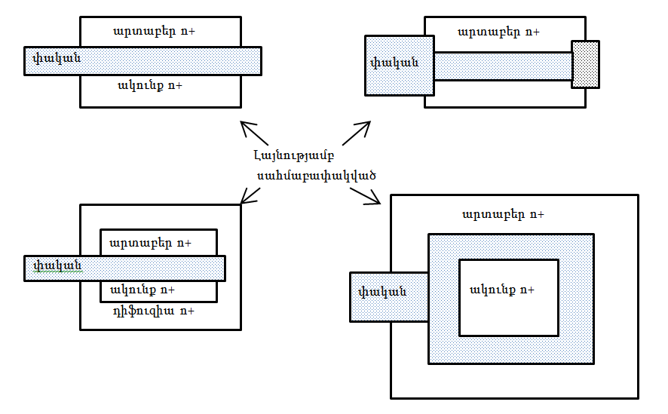

Նկ.1.15 n-ՄՕԿ տրանզիստորի տարբեր տոպոլոգիական

իրականացումներ

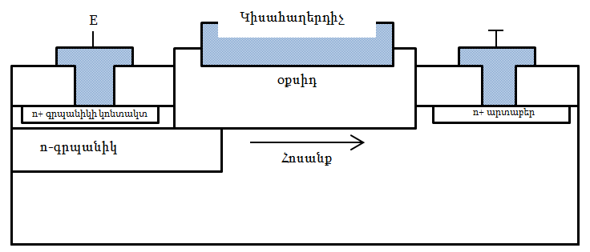

Նկ.1.16 Առանձին տրանզիստորների միջև կորուստի հոսանքներ ինդուկցված ռադիացիոն ազդեցություններով

1. Հատուկ պատյանների օգտագործում Նկ.1.19: Նշենք, որ մեծ ինտեգրալ սխեմայի կայունության բարձրացման տարբերակները փոքրացնում են թվային սխեմայի վրա ռադիացիայի ազդեցությունը:

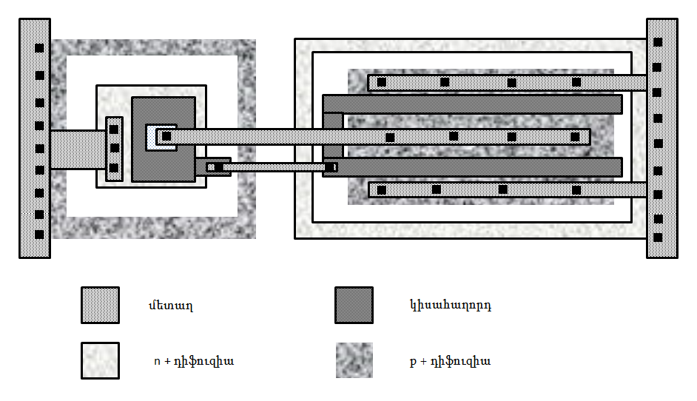

Նկ.1.17 Ռադիացիայի նկատմամբ կայուն ԿՄՕԿ ինվեռորի տոպոլոգիա

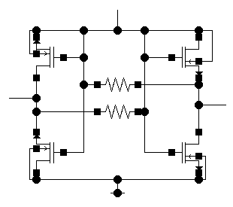



E

Նկ.1.18 Ռադիացիայի նկատմամբ կայունության բարձրացում ԿՄՕԿ հիշողության բջջում, ավելացնելով հետադարձ կապերում դիմադրություններ

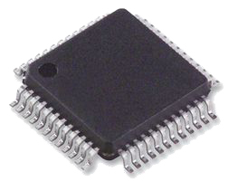

Նկ.1.19 Հատուկ պատյան

Ընդհանրացնելով վերը նշվածները՝ կարելի է ասել, որ ռադիացիան ունի զգալի ազդեցություն թվային սխեմայի վրա: Փոքրացնում է թվային տարրերի փոխանջատման արագությունը, ավելացնում է թվային սխեմայի ստատիկ և դինամիկ պահանջները, ինչը թվային սխեմայում կբերի տարբեր սխալների: Այդպիսով, թվային սխեմայի պարամետրերը, որոնք աշխատում են ռադիացիոն ճառագայթման ներքո, թվային սխեմայի տարրերի պարամետրերի փոփոխման չափերը ռադիացիոն ազդեցության դեպքում, կարող են հասնել մեկից մինչև մի քանի աստիճանի, որակապես փոխելով սխեմայի վարքը՝ միևնույն մուտքային ազդակների դեպքում: Մոտավորապես այսպես են ազդում մնացած տիպի արտաքին ազդեցությունները (աղ. 1.1): Հայտնի է, որ պասիվ պարամետրերը մեծ ինտեգրալ սխեմայում կախված են ջերմաստիճանից (V2): Այդ պատճառով տրամաբանական տարրը նույնպես կախված է ջերմաստիճանից: Կախվածությունը բերված է Նկ. 1.20-1.22 ստանդարտ տրանզիստոր-տրանզիստորային տրամաբանության բջջի Նկ.1.12, Նկ.1.13 ստանդարտ ԿՄՕԿ բջջի Նկ.1.14 համար, որոնք ստացվել են SPICE [9] մոդելավորման միջոցի օգնությամբ: Տրամաբանական է նաև սնուցման լարման տատանումների դեպքում: Նկ.1.24 [6]-ում բերված կախվածությունը լարման չնչին տատանուման ազդեցությունն է սխեմայի վրա (E): Հաճախ փոխվում են նաև ուրիշ թվային տարրերի, պարամետրերի լարման աննշան տատանման դեպքում:

Նույնը բերված է նաև Նկ.1.25 – ում տրանզիստորային տրամաբանության բջջի համար Նկ.1.12, Նկ.1.26 –ում ստանդարտ էմիտրային կապվածությամբ տրամաբանության բջիջ Նկ.1.13, որոնք ստացված են SPICE մոդելավորման միջոցով [2]:

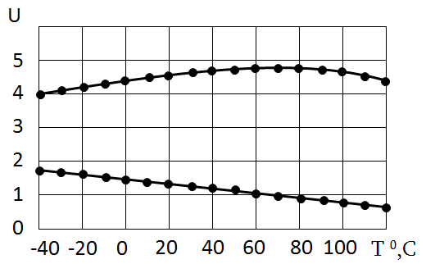

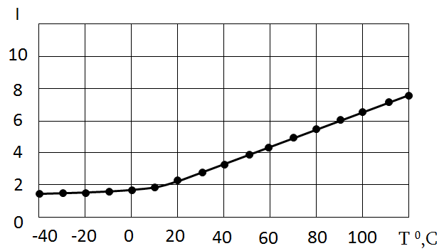

Նկ. 1.21 Տրանզիստորային տրամաբանությամբ բջիջի ելքային լարման կախվածությունը ՛0՛ և ՛1՛ մակարդակներում ջերմաստիճանից

Նկ. 1.20 Տրանզիստորային տրամաբանությամբ բջիջի պահանջվող հոսանքի կախվածությունը արտաքին ջերմաստիճանից

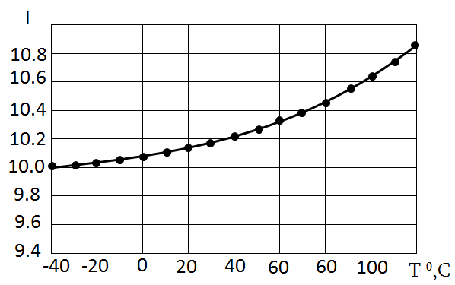

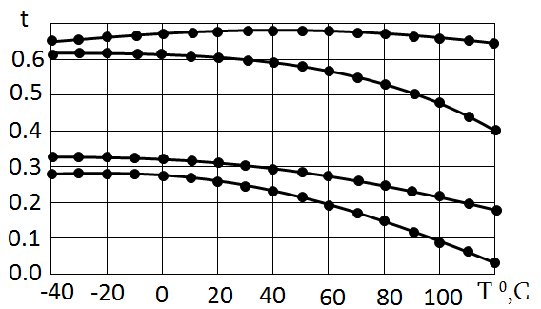

Նկ. 1.23 ԿՄՕԿ բջջի պահանջվող հոսանքի կախվածությունը ջերմաստիճանից

Նկ. 1.22 Տրանզիստորային տրամաբանությամբ բջիջի ժամանակային կախվածությունը ջերմաստիճանից

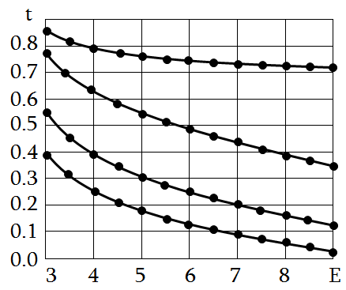

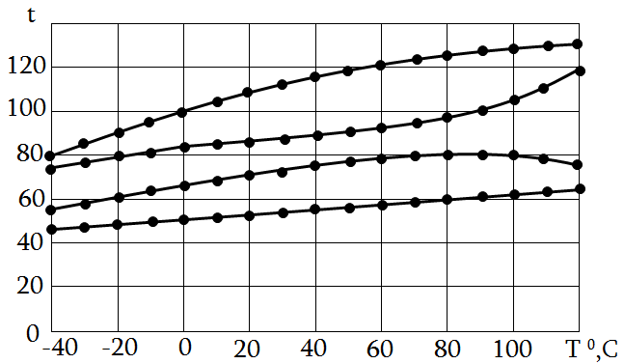

Նկ. 1.24 ԿՄՕԿ բջիջի ժամանակային պարամետրերի կախվածությունը արտաքին ջերմաստիճանից

Նկ. 1.25 Տրանզիստորային տրամաբանությամբ բջիջի կախվածությունը սնուցման լարումից

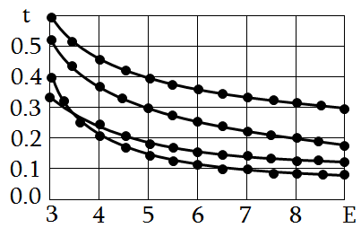

Նկ. 1.26 Էմիտրային կապով տրամաբանության բջջի ժամանակային պարամետրերի կախվածությունը մուտքային լարումից

Թերի մուտքային ազդանշանների ներքո (V4,Աղ.1.1), հաշվի են առնվում ոչ միայն իրական պարամետրերը (մուտքային դիմադրություններ, ծավալ և այլն), այլ նաև ելքային ազդանշանները: Վերջինը ավելի շատ տարածում ունի անալոգիա-թվային մեծ ինտեգրալ սխեմաներում: Երբ դեպի տրամաբանական տարր ազդանշանները գալիս են անալոգային բլոկներից, երկու դեպքում էլ, խախտվում է հաջորդական տարրերի հերթականությունը այնպես, ինչպես փորձնական հետազոտությունները ցույց են տալիս՝ գոյություն ունեցող տեսանելի կախվածությունը թվային տարրի մուտքային ազդանշաններից:

Թվային սխեմայի վրա մեխանիկական ազդեցությունը (V5, աղ.1.1), նույնպես շատ կարևոր է ինտեգրալ սխեմայի անալոգիա-թվային վերլուծության համար, քանի որ սխեմայի տրամաբանական տարրի ներքին կապերը հանդիսանում են անալոգային տարրեր: Քանի որ, էլեկտրամագնիսական աղմուկը լայնորեն դիտարկված է գրականության մեջ [2,4], իսկ V7 և V8  արտաքին ազդեցությունները փոքր ազդեցություն ունեն, որոնք այստեղ դիտարկված չեն:

Այս բաժնում բերված կախվածությունները, ինչպես նաև թվային սխեմայի վրա սխեմատիկական մոդելավորման արտաքին ազդեցությունների ապացույցները, գրականության աղբյուրներից են: Մոդելավորման ընթացքում այս ազդեցությունների անտեսումը կբերի զգալի սխալների, իսկ երբեմն, նաև թվային սխեմայի որակական վերլուծության սխալների:

## Գ լ ու խ 2

### 2.1. Նյութերում ճառագայթման էներգաանջատման մեխանիզմները

Գոյություն ունեն նյութի հետ ճառագայթման փոխազդեցության տարբեր ձևեր: Այդ ձևերը կախված են նյութին հարվածող մասնիկի տիպից, կինետիկ էներգիայից, զանգվածից, լիցքից, նյութի զանգվածից, ատոմական թվից և խտությունից:

Ճառագայթման ազդեցությունները ըստ իրենց արդյունքի բաժանվում են երկու խմբի` իոնացնող և միջուկային տեղաշարժ առաջացնող: Իոնացնող ճառագայթի մասնիկների անցումը ինչ-որ միջավայրի միջով ուղեկցվում է այդ մասնիկների փոխազդեցությամբ տվյալ միջավայրի ատոմների հետ: Փոխազդեցության հետևանքն է հանդիսանում մասնիկների էներգիայի փոխանցումը շրջակա միջավայր: Ստացված էներգիայի հետագա ռելաքսացիան և տարածումը նյութի ծավալով տեղի է ունենում ռադիացիոն ազդեցության տեսքով, որն ասելով հասկանում ենք երևույթ, որի էությունը օբյեկտի պարամետրերի, բնութագրերի և հատկությունների փոփոխությունն է իոնացնող ճառագայթների ազդեցության հետևանքով: Իոնացման արդյունքում առաջացած էլեկտրոն-խոռոչ զույգերի քանակը համեմատական է նյութին հաղորդված գումարային էներգիային, որը որոշվում է կլանված գումարային չափաբաժնով:

Միջուկային տեղաշարժ առաջացնող շեղման երևույթները պայմանավորված են բյուրեղային ցանցում իրենց նորմալ վիճակից ատոմների տեղափոխմամբ: Այդ տեղափոխությունները հանգեցնում են բյուրեղային ցանցում կառուցվածքային թերությունների առաջացմանը` միջհանգուցային ատոմներ և դատարկ հանգույցներ` վականցիաներ, որոնք միասին անվանում են ռադիացիոն արատներ:

### 2.2. Ճառագայթման ազդեցությունները ԻՍ - ների վրա

Ժամանակակից ԳՄԻՍ-ներում գերակշռում է ՄՕԿ տեխնոլոգիան, ուստի շատ կարևոր է դիտարկել ճառագայթման ազդեցությունը ՄՕԿ տրանզիստորների վրա: ՄՕԿ տրանզիստորը շատ ավելի զգայուն է ճառագայթման իոնացնող ազդեցության նկատմամբ: Այս տրանզիստորի հաղորդականությունը պայմանավորված է հիմնական լիցքակիրներով, որոնք գտնվում են SiO2-Si մակերևույթին հարող տիրույթում և չեն տարածվում կիսահաղորդչի խորքը: Այդ պատճառով նրա պարամետրերը գրեթե չեն փոփոխվում ճառագայթման արդյունքում առաջացող միջուկային տեղաշարժերից:

Ճառագայթման ազդեցությունները ԳՄԻՍ-ների վրա հիմնականում բաժանվում են երկու մասի` իոնացնող լրիվ չափաբաժնի (ԻԼՉ) երևույթներ և եզակի պատահարի երևույթներ (ԵՊԵ): Այս երևույթների մասին առանձին-առանձին կխոսվի ստորև:

Նախ դիտարկենք ԻԼՉ երևույթների ազդեցությունները ԳՄԻՍ-ների վրա: ԻԼՉ երևույթների ազդեցությունը ԳՄԻՍ-ների վրա ուսումնասիրելիս ճառագայթման միջավայրի բլոր մասնիկները ներկայացվում են չափաբաժնի միավորներով` ռադերով: Չափաբաժինը որոշում է միավոր ժամանակում նյութին հաղորդված էներգիան: 1 Ռադը այն չափաբաժինն է, որի կլանման դեպքում նյութի 1սմ3 ծավալում առաջանում են 4*1013 էլեկտրոն-խոռոչ զույգեր: Սիլիցիումի համար 1Ռադ=10-2Ջ*վ-1:

ՄՕԿ տրանզիստորում իոնացնող ճառագայթման նկատմամբ զգայուն մասերից մեկն է SiO2-ը: Երբ բարձր էներգիայով մասնիկն անցնում է տրանզիստորի միջով, գեներացվում են էլեկտրոն-խոռոչ զույգեր: Փականում և հարթակում այդ զույգերը արագ վերանում են, քանի որ օքսիդի շերտի հետ համեմատած այդ տիրույթներն ունեն փոքր դիմադրություն: Օքսիդի շերտում առաջացած էլեկտրոն-խոռոչ զույգերի մի մասն արագ վերամիավորվում է, իսկ մյուս մասն առկա էլեկտրական դաշտի ազդեցությամբ բաշխվում է օքսիդի շերտում: Եթե ունենք կիրառված պոտենցիալների տարբերություն, ապա էլեկտրոններն ու խոռոչները կտեղաշարժվեն դեպի օքսիդի հակադիր կողմերը: Մակերևույթին հարող տիրույթներում նրանք կարող են հայտնվել թակարդներում:

SiO2-ում էլեկտրոնների շարժունակությունը շատ մեծ է խոռոչների շարժունակությունից: Սենյակային ջերմաստիճանում էլեկտրոնների համար տիպային շարժունակությունը 20սմ2Վ-1վ-1 է, իսկ խոռոչների համար այն ուժեղ կախված է ջերմասիճանից ու էլեկտրական դաշտից և կարող է փոխվել 10-4-ից 10-11 սմ2Վ-1վ-1: Սա նշանակում է, որ 10նմ հաստությամբ օքսիդում, որտեղ էլեկտրական դաշտի լարվածությունը 106Վ/սմ է, էլետրոնների առկայությունը օքսիդում (խոսքը այն էլեկտրոնների մասին է, որոնք գեներացվելուց անմիջապես հետո չեն վերամիավորվում) տևում է 1պվ-ից քիչ: Այս պատճառով նույնիսկ ամենալավ օքսիդներում թակարդներն ընկած խոռոչների քանակը 106 կարգով գերազանցում է էլեկտրոնների քանակին: Այդ պատճառով իոնացնող ճառագայթման ազդեցությունները օքսիդի վրա դիտարկելիս հաշվի են առնվում միայն խոռոչների հետ կապված երևույթները (տեղափոխումը, թակարդներում հայտնվելը):

ՄՕԿ տրանզիստորների ճառագայթման արդյունքում SiO2-Si մակերևույթին թակարդների թիվը կարող է աճել: Ճառագայթման արդյունքում այդ թակարդների խտությունը կարող է աճել մի քանի կարգով:

ՄՕԿ տրանզիստորում խոռոչների` թակարդներում հայտնվելը և ճառագայթման ազդեցությամբ նոր թակարդների առաջացումը բերում է տրանզիստորի հետևյալ պարամետրերի փոփոխման.

շեմային լարում

մինչշեմային և կորստի հոսանքներ (leakage current)

լիցքակիրների շարժունակություն` և տեսակարար հաղորդականություն` gm

Ճառագայթման ազդեցությամբ ՄՕԿ տրանզիստորի շեմային լարման  փոփոխությունն իրենից ներկայացնում է երկու բաղադրիչների գումար`  և , որոնք համապատասխանում են թակարդներում հայտնված խոռոչների և առաջացած թակարդների արդյունքում ստացվող շեմային լարման փոփոխություններին: Քանի որ -ը պայմանավորված է օքսիդում դրական լիցքերի կուտակումով, հետևաբար p-ՄՕԿ տրանզիստորում այն կմեծացնի շեմային լարումը, իսկ n տրանզիստորում կփոքրացնի (խոսքը շեմային լարման բացարձակ արժեքի մասին է): Ստացվում է, որ n-ՄՕԿ տրանզիստորում օքսիդի դրական լիցքը բերում է շեմային լարման փոքրացման, իսկ մակերևութային թակարդների բացասական լիցքը շեմային լարման մեծացման: Այդ պատճառով կախված տեխնոլոգիայից շեմային լարման լրիվ շեղումը կարող է տարբեր լինել նաև ուղղություններով: ՄՕԿ տրանզիստորներում ճառագայթման ազդեցությամբ շեմային լարման փոփոխությունները ներկայացված են 1.1 բանաձևում.



 1.1.

Կախված տրանզիստորի տիպից՝  բաղադրիչի նշանը կարող է տարբեր լինել: Ինչպես արդեն նշվել է, p-ՄՕԿ տրանզիստորում այն դրական է, իսկ n-ՄՕԿ տրանզիստորում՝ բացասական: 1.2 բանաձևում բերված է  բաղադրիչի արտահայտությունը:

 1.2.

որտեղ

 1.3.

տրանզիստորի օքսիդի միավոր մակերեսի ունակությունն է, -ը՝ օքսիդի հաստությունը, -ը՝ ճառագայթման ազդեցությամբ առաջացած դրական լիցքը, որը որոշվում է որպես

 1.4.

որտեղ e-ն էլեկտրոնի լիցքն է, N-ը՝ 1ռադ ճառագայթման չափաբաժնի դեպքում առաջացած խոռոչների խտությունն է (SiO2-ի համար  խոռոչ/սմ) -ն օքսիդի շերտի հաստությունն է նանոմետրերով, -ն ֆունկցիա է էլեկտրական դաշտի լարվածությունից և հարվածող մասնիկի էներգիայից և արտահայտում է խոռոչների այն մասը, որ ազդում են շեմային լարման փոփոխության վրա (վատագույն դեպքի համար վերցվում է =1), -ն տեխնոլոգիական գործընթացներից կախված պարամետր է, որը դժվար է ճշգրիտ որոշել նույնիսկ այն դեպքում, երբ հայտնի են տեխնոլոգիական մանրամասնությունները և որոշվում է փորձնական արդյունքների հիման վրա (վատագույն դեպքում վերցվում է 0.85, այս աշխատանքում վերցված է =1), -ն ճառագայթման չափաբաժինն է ռադերով: Նշված հայտնի մեծությունները տեղադրելուց հետո -ի համար կստանանք հետևյալ արտահայտությունը.

 ì 1.5.

Հիշեցնենք, որ -ի արժեքն արտահայտության մեջ անհրաժեշտ է տեղադրել նանոմետրով:

1.6 բանաձևում արտահայտված է բաղադրիչի որոշումը:

 1.6.

որտեղ -ն ճառագայթման ազդեցությամբ առաջացած մակերևութային թակարդների խտությունն է: Այն որոշվում է որպես

 1.7.

Տեղադրելով այս արժեքը 1.6 բանաձևում և հաշվի առնելով հայտնի մեծությունները՝ կստանանք.

 1.8.

Այսպիսով, 1.5 և 1.8 բանաձևերում մենք ստացանք ՄՕԿ տրանզիստորի՝ ճառագայթման ազդեցությամբ շեմային լարման փոփոխության 2 բաղադրիչների արտահայտությունները: Ինչպես արդեն նշել ենք, n-ՄՕԿ տրանզիստորում օքսիդի դրական լիցքը բերում է շեմային լարման փոքրացման, իսկ մակերևութային թակարդների բացասական լիցքը շեմային լարման մեծացման: Այդ պատճառով n-ՄՕԿ տրանզիստորի համար շեմային լարման արտահայտությունը կլինի հետևյալը.

 1.9.

p-ՄՕԿ տրանզիստորում շեմային լարման 2 բաղադրիչներն ել բերում են շեմային լարման մեծացման: Այդ պատճառով p-ՄՕԿ տրանզիստորի համար շեմային լարման արտահայտությունը կունենա 1.10 բանաձևում ներկայացված տեսքը: Պետք է նաև հաշվի առնել, որ p-ՄՕԿ տրանզիստորի սկզբնական շեմային լարումը բացասական մեծություն է:

 1.10.

Ինչպես հայտնի է, ճառագայթման ազդեցությամբ շեմային լարման փոփոխությունը կախված է նաև տրանզիստորի օքսիդային շերտի հաստությունից: Բարակ օքսիդով տրանզիստորների օքսիդի հաստությունը tox=3նմ, իսկ հաստ օքսիդով տրանզիստորների համար tox=7.5նմ: Ինչպես արդեն նշվել է, տեխնոլոգիական չափերի փոքրացմանը զուգընթաց փոքրանում է օքսիդի շերտի հաստությունը, ինչը տրանզիստորներին դարձնում է ավելի կայուն ԻԼՉ երևույթների նկատմամբ:

Երբ ՄՕԿ տրանզիստորը գտնվում է փակ վիճակում, տրանզիստորի ակունքից արտաբեր հոսող հոսանքն անվանում են կորստի հոսանք: Նկ.2.2.1-ում ցույց է տրված ՄՕԿ տրանզիստորների մինչշեմային հոսանքների փոփոխությունը ճառագայթման ազդեցությամբ:

VT1

VT2

0

I2

I1

log Id

Vgs

ØÇÝã ×³é³·³ÛÃáõÙÁ

Ö³é³·³ÛÃáõÙÇó Ñ»ïá

**N ØúÎ**

VT2

VT1

0

I1

log Id

-Vgs

ØÇÝã ×³é³·³ÛÃáõÙÁ

Ö³é³·³ÛÃáõÙÇó Ñ»ïá

**P ØúÎ**

Նկ.2.2.1 ՄՕԿ տրանիստորների մինչշեմային հոսանքների փոփոխությունը ճառագայթման ազդեցությամբ



1.11.

Շարժունակության վատացումը պայամանավորված է մակերևութային թակարդների առաջացմամբ: 1.1 բանաձևում բերված է էմպիրիկ բանաձև, որը ցույց է տալիս շարժունակության կախումը թակարդների թվից:

Այստեղ -ն շարժունակությունն է մինչ ճառագայթումը, -ն տեխնոլոգիայից կախված պարամետր է, իսկ -ը ճառագայթումով պայմանավորված թակարդների աճն է: Շարժունակության վատացումը բերում է հաղորդականության անկման, ինչը փոքրացնում է սարքի արագագործությունը:



1.12

Այժմ դիտարկենք ԵՊԵ-ների ազդեցությունը ԳՄԻՍ-ների վրա: ԵՊԵ-ները առաջանում են, երբ բարձր էներգիայով մասնիկը անցնում է սարքի միջով: Այս տիպի ճառագայթման դեպքում հաշվարկման պարամետրը կարող է տարբեր լինել տարբեր մասնիկների և դեպքերի համար: ԵՊԵ առաջացնող միջավայրը կարող է բաղկացած լինել և՛ պրոտոններից, և՛ ծանր իոններից: ԵՊԵ-ի ժամանակ մասնիկն անցնում է նյութի միջով և արգելակվում նյութի կողմից` հաղորդելով նրան իր էներգիան: Մասնիկի էներգիայի փոփոխությունը, այսինքն՝ նյութին հաղորդած էներգիան, սովորաբար արտահայտում են ՄէՎ-երով: Միավոր երկարություն անցնելիս նյութին հաղորդած էներգիան կլինի dE/dx: Այս մեծությունը համեմատական է նյութի խտությանը: Օրինակ՝ եթե նույն մասնիկն անցնում է երկու անգամ ավելի խիտ նյութով, միևնույն dx ճանապարհն անցնելիս նա կկորցնի կրկնակի մեծ էներգիա: Այստեղից հետևում է, որ dE/dx-ի հարաբերությունը կախված չի լինի նյութի խտությունից և կբնութագրի ընկնող մասնիկը: Այս մեծությունն անվանում են էներգիայի գծային փոխանցում և նշանակում են LET-ով(Linear Energy Transfer): LET-ը կախված է մասնիկի բնույթից, էներգիայից և կլանող նյութից:

Պրոտոնների դեպքում զգայուն հանգույցներում իոնացումը հիմնականում առաջանում է անուղղակի ձևով: Մեծ էներգիայով պրոտոնը հարվածում է նյութին, և միջուկային փոխազդեցությունների արդյունքում առաջանում է երկրորդային իոն, որը բերում է իոնացման: Այս դեպքում, որպես ճառագայթման միջավայրի բնութագրիչ պարամետր` հարմար է վերցնել պրոտոնի էներգիան, ինչը որոշում է երկրորդային իոնի գրգռվածության չափը: Շատ քիչ դեպքերում, երբ սարքի LETTH-ը շատ փոքր է (LETTH < 1 ՄԷՎ*սմ2*մգ-1) պրոտոնները կարող են առաջացնել ուղղակի իոնացում: Այդ դեպքերում որպես ազդեցության չափորոշիչ պարամետր հարմար է վերցնել պրոտոնի LET-ը:

Ըստ իրենց ազդեցության ԵՊԵ-ները բաժանվում են 2 խմբի՝ թույլ սխալներ (soft errors կամ non destructive) և ուժեղ սխալներ (hard errors կամ destructive):

Թույլ սխալների խմբին է պատկանում եզակի պատահարի խափանումը (ԵՊԽ): Այս երևույթն առաջանում է, երբ բարձր էներգիայով մասնիկը, անցնելով հիշողության բջջի զգայուն հանգույցով, բերում է լիցքերի առաջացման և շրջում է բջջի վիճակը:

Երբ մասնիկն անցնում է փակ տրազիստորի արտաբերի p-n անցման աղքատացման տիրույթով, այդտեղ, ինչպես նաև մասնիկի ամբողջ հետագծով, գեներացվում են էլեկտրոն-խոռոչ զույգեր: Հակառակ շեղված p-n անցման մեծ էլեկտրական դաշտը միմյանցից բաժանում է գեներացված զույգերը: Կիսահաղորդչի մյուս տիրույթներում լիցքերը վերամիավորվում են: Արդյունքում, եթե շրջիչի ելքում ունենք տրամաբանական “1”, այսինքն փակ է n-ՄՕԿ տրանզիստորը, դրա արտաբերի տիրույթում կունենանք բացասական լիցքեր: Կառաջանա էլեկտրոնների հոսք այդ տիրույթից դեպի VDD աղբյուրը: Այդ ընթացքում շրջիչի ելքում կունենանք լարման փոփոխություն: Այս երևույթը կարող է առաջանալ ցանկացած ԿՄՕԿ թվային տարրում և այն անվանում են եզակի պատահարի կեղծ ազդանշան: Առաջացող լարման թռիչքը կախված է գեներացված լիցքի քանակից, լիցքաթափման ճանապարհի դիմադրությունից և դրան հարող ունակություններից: Նկ.1.6-ում պատկերված հիշողության բջջում կեղծ ազդանշանի որոշակի մեծության դեպքում հնարավոր է բջջի շրջում:

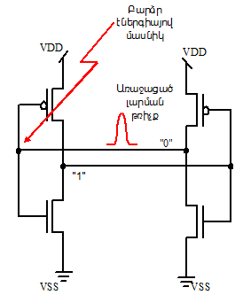

Նկ.2.2.2. ԵՊԽ-ի ազդեցությամբ հիշողության բջջում առաջացող կեղծ ազդանշանը

Յուրաքանչյուր սարքի համար գոյություն ունի փոքրագույն կրիտիկական լիցք, որը բերում է ԵՊԽ-ի: Քանի որ ընկնող մասնիկի ստեղծած լիցքը համեմատական է LET-ին, ապա յուրաքանչյուր սարքի համար գոյություն ունի կրիտիկական LET: Եթե մասնիկի LET-ը մեծ է այդ կրիտիկական արժեքից, ապա նա սարքում կառաջացնի ԵՊԽ: Տվյալ դեպքում այս LET-ը հիշողության համար հանդիսանում է LETTH: ԵՊԽ-ն կարող է առաջանալ մասնիկի կողմից ինչպես ուղղակիորեն, այնպես էլ անուղղակի ձևով: Այս դեպքում մասնիկը միջուկային փոխազդեցություն է ունենում նյութի հետ, որի արդյունքում անջատված մասնիկներն են բերում բջջի շրջման:

Տեխնոլոգիայի մասշտաբավորման դեպքում որոշ տիպի ճառագայթումների ազդեցությունը ԳՄԻՍ-ների վրա մեծանում է, իսկ մյուսներինը՝ փոքրանում: Մինչև 180նմ-անոց տեխնոլոգիաների դեպքում ԳՄԻՍ-ների վրա ավելի զգալի էին ԻԼՉ երևույթների ազդեցությունները: Մեծ չափերի դեպքում մեծ էին նաև ունակություններն ու դիմադրությունները, ինչը նվազեցնում էր ԵՊԵ-ների ազդեցությունը: Մասշտաբավորման արդյունքում փոքրացել են տրանզիստորների օքսիդի հաստությունները, որի հետևանքով փոքրացել է ԻԼՉ երևույթների ազդեցությունը շեմային լարման վրա, ինչը երևում է 1.1-1.10 բանաձևերից: Մասշտաբավորման արդյունքում փոքրանում են սնման լարումները, հանգույցների ունակությունները, հետևաբար նաև ինֆորմացիան կրող լիցքը (Q=C*V): Դա բերում է սարքի կրիտիկական լիցքի փոքրացման, ինչը հեշտացնաում է հիշողության բջջի շրջումը: Բացի այդ մեծանում են սարքերի աշխատանքային հաճախությունները, այսինքն՝ փոքրանում են իմպուլսների տևողությունները, որի հետևանքով կեղծ ազդանշանների իմպուլսների տևողությունները գնալով մոտենում են իրական իմպուլսների տևողություններին: Ժամանակակից ԳՄԻՍ-ներում հիշողության էլեմենտների շրջոում կարող է տեղի ունենալ նույնիսկ ճառագայթման բնական ֆոնի պայմաններում:

Ասվածից պարզ է դառնում, որ ժամանակակից խորը ենթամիկրոնային ԳՄԻՍ-ներում ավելի կրիտիկական է դարձել պաշտպանությունը ԵՊԽ-ից, իսկ ԻԼՉ երևույթների ազդեցությունը գնալով փոքրանում է, ուստի ավելի մեծ ուշադրություն է անհրաժեշտ դարձնել ԳՄԻՍ-ների պաշտպանությանը ԵՊԽ-ից:

## Գլուխ 3. Ալգորիթմային և ծրագրային ապահովում

### 3.1 Մոդելավորման ծրագրի և օգտագործողի ինտերֆեյսի նկարագրությունը

Արտաքին ազդեցությունների հաշվառմամբ մոդելավորման ծրագիրը բաղկացած է

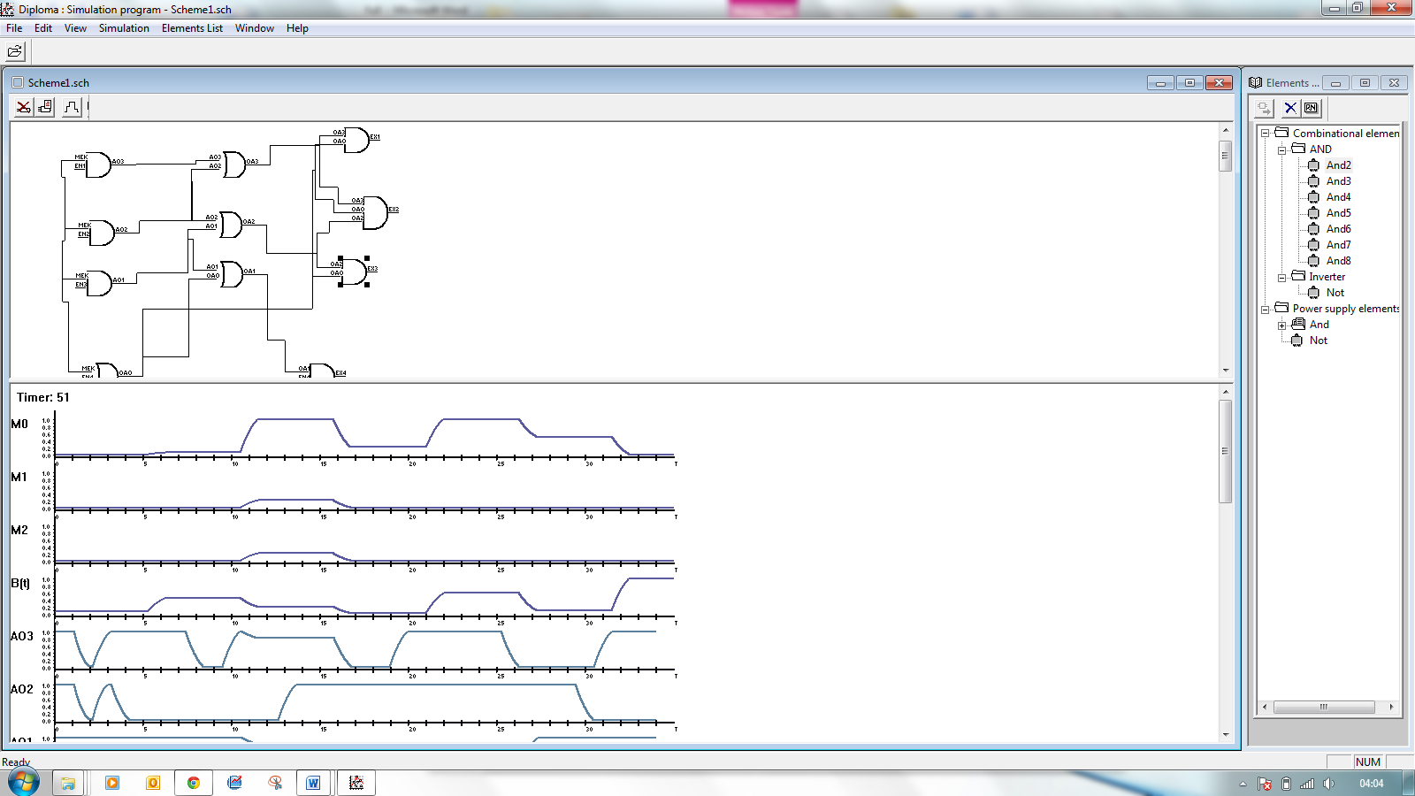

Նկ.3.1.1 Սխեմաների գրաֆիկական խմբագիր

**Scheme Editor՝** սխեմաների գրաֆիկական խմբագիր Նկ.3.1.1, որի օգնությամբ կազմվում են սխեմաները տարրերի գրաֆիկական պատկերների միջոցով: Պատուհանը բաժանվում է երկու մասի, որոնցից առաջինում խմբագրվում է թվային սխեման, իսկ երկրորդում պատկերվում է մոդելավորման արդյունքը ժամանակային դիագրամների տեսքով:

Այդ խմբագրից անկախ, ծրագրում կա նաև տարրերի ցուցակ Elements List պատուհանում Նկ.3.1.2: Elements List պատուհանում կարելի է ավելացնել, հեռացնել և խմբագրել տարրեր և թղթապանակներ (folder): տարրի ավելացումը կատարվում է գլխավոր մենյուի "Elements List" բաժանմունքից կամ տվյալ պատուհանի Tool Bar- ից "Add Item" օպցիայի ընտրույթով:

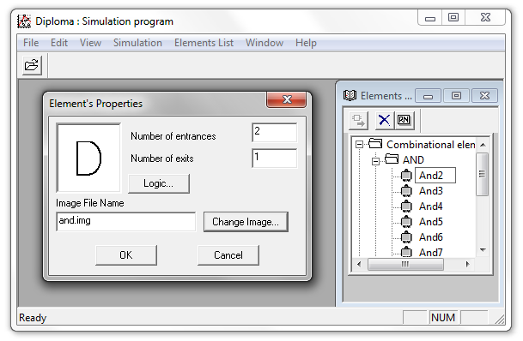

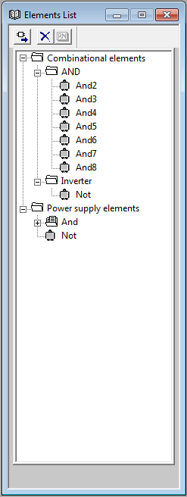

Նկ.3.1.2 տարրերի

ցուցակ

Նկ.3.1.3 տարրի ավելացում

տարրը ընտրելիս օգտագործողին տրվում է տվյալ տարրի ինֆորմացիան "Element's Properties" պատուհանում Նկ.3.1.3 :

Մուտքերի քանակը՝ 2, ելքերի քանակը' 1, գրաֆիկական պատկերի ֆայլը՝ default.img, որը օգտագործողը կարող է փոխել նախօրոք ստեղծված IMG կամ BMP ֆայլով, սեղմելով "Change Image..." կոճակը: Տվյալ ֆայլի պատկերը դիտվում է կոճակի ձախ կողմում: Տարրի ինֆորմացիան խմբագրելուց հետո "Element's Properties" պատուհանում պետք է սեղմել "OK" կոճակը՝ ինֆորմացիան հիշելու համար: Արդյունքում նշված տարրի անունը երևում է տարրերի ցուցակում:

Այստեղ տարրերի և թղթապանակների ցուցակը ունի ճյուղավորված կառուցվածք, որը համոզիչ և ընդունելի է օգտագործողի համար: տարրը ավելացնելիս, անպայման պետք է ընտրել թղթապանակ, որի մեջ ավելացվում է տարրը: Տարրը կամ թղթապանակը կարելի է հեռացնել գլխավոր մենյուի "Elements List" բաժանմունքից կամ տվյալ պատուհանի Tool Bar-ից "Delete Item" օպցիան ընտրելով:

Տարրի ինֆորմացիան խմբագրելու համար պետք է մենյուի "Elements List" բաժանմունքից կամ լոկալ Tool Bar-ից ընտրել "Edit Item" օպցիան, որից հետո երևում է արդեն ծանոթ "Element's Properties" պատուհանը:

Տարրը կարելի է վերանվանել մկնիկի ձախ կոճակը երկու անգամ սեղմելով տարրի վրա ,սեղմելուց հետո բացվում է "Element’s Initial Data" պատուհանը որով կարելի է վերանվանել տարրը:

Տրամաբանական տերրերի ցուցակը պահվում է ElmList.db ֆայլի տեսքով, որը

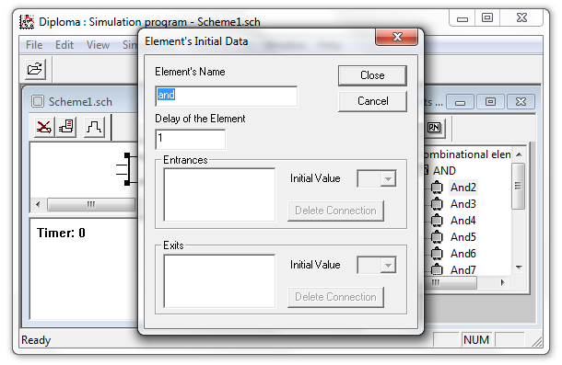

Նկ3.1.4 տարրի անվանումը սխեմայում

բեռնավորվում է "Load" օպցիայի ընտրույթով: "Save" օպցիան ընտրելիս կատարված փոփոխությունները գրանցվում են տվյալ ֆայլի մեջ: Եթե այդ ֆայլը չի գտնվում ընթացիկ գրադարանում, ապա օգտագործողն ինքնուրույն պետք է նշի նրա ճանապարհը "File Open" պատուհանի միջոցով: Եթե ElmList.db ֆայլը կարդալիս, տարրերի ցուցակում նշված տարրերի գրաֆիկական պատկերների ֆայլերը չեն գտնվում նշված գրադարաններում, ապա օգտագործողը ինքնուրույն պետք է նշի նրանց ճանապարհները նույն ձևով, ինչպես ElmList.db-ի ֆայլի ճանապարհը նշելու դեպքում:

`տարրերը ցուցակից կարող են օգտագործվել Scheme Editor-ում (սխեմաների խմբագրում) վերաքաշելով նրանց մկնիկի ձախ կոճակով խմբագրի պատուհանի աշխատանքային տարածքի մեջ, բայց միայն այն դեպքում, երբ նրանց տրամաբանությունը նկարագրված է:

Դրանից հետո երևում է "Element's Name" պատուհանը Նկ.3.1.4, որտեղ պետք է նշել տարրի անվանումը սխեմայում, սակայն նրանք չպետք է կրկնվեն: Տարրի անվանումը նշելուց հետո նշված տեղում պատկերվում է տվյալ տարրի գրաֆիկական պատկերը ֆոկուսի շրջանակով և նրա մուտքի և ելքի հաղորդալարերը նշելով:

Սխեմայի տարրերը կարելի է տեղաշարժել վերաքաշելով մկնիկի ձախ կոճակով և հեռացնել, գլխավոր մենյուի "Edit" բաժանմունքից "Delete Element" օպցիան ընտրելով:

Տարրերը միացվում են իրար հետևյալ ձևով. ընտրել լարը, որը պետք է միացվի մկնիկի ձախ կոճակը բաց չթողնելով, ցուցանակը տեղաշարժել մյուս միացվող լարի վրա:

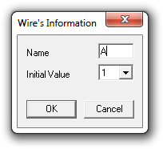

Արդյունքում երևում է պատուհան Նկ.3.1.5, որտեղ նշվում են լարի անվանումը և տվյալ լարի լռելյայն արժեքը: "OK" կոճակը սեղմելուց հետո լարերի անվանումները երևում են տարրի գրաֆիկական պատկերում: Մկան աջ կոճակը տվյալ լարի որևէ հատվածի վրա սեղմելիս, երևում է այդ լարի PopUp մենյուն երկու օպցիաներով՝ Disconnect և Properties Disconnect օպցիան ընտրելիս այդ

Նկ.3.1.5 Լարի անվանումը և տվյալ լարի լռելյայն արժեքը:

լարը անջատվում է, և նրա անվանումը վերանում է տարրի պատկերից, իսկ Properties օպցիան ընտրելիս երևում է "Wire's Information" պատուհանը տվյալ լարի անվանմամբ և սկզբնական արժեքով, որոնք կարելի է խմբագրել:

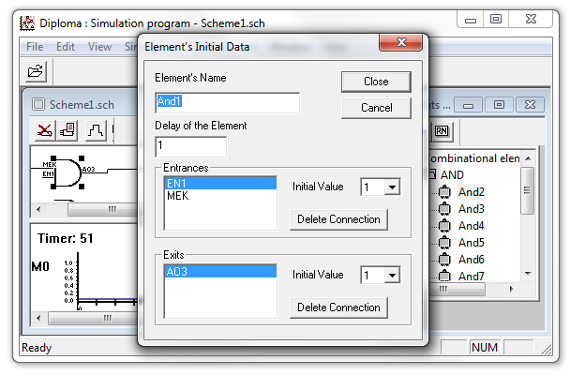

Նկ.3.1.5 Սխեմայում տարրիի մասին ինֆորմացիա

Մկնիկի աջ կոճակը սեղմելիս որևէ տարրի տարածքում, երևում է այդ տարրի PopUp մենյուն' Properties օպցիայով, որի ընտրության դեպքում հայտնվում է "Element's Initial Data" պատուհանը Նկ.3.1.5 տվյալ տարրի անվանմամբ, նրա հապաղմամբ ( լռելյայն արժեքով = 1 ), նաև նրա մուտքերի և ելքերի լարերի ցուցակներով, այսինքն` միացումներով, նրանց սկզբնական արժեքներով, և աջից "Delete Connection" կոճակներով: Ինչ-որ մի միացում ընտրելիս՝ "Delete Connection" կոճակը սեղմելով, կարելի է հեռացնել բոլոր տարրերում եղած այդ անվան տակ միացումը:

Երբ լրիվ սխեման արդեն կազմված է և բոլոր միացումները արդեն հաստատված են, պետք է տալ մուտքային ազդանշանները սխեմայի մուտքերին, որը կարելի է իրականացնել գլխավոր մենյուի "Simulation" բաժանմունքից "Settings" օպցիան ընտրելիս: Դրանից հետո երևում է պատուհան սխեմայի Նկ.3.1.6 մուտքերի ցուցակով, սկզբնական արժեքներով, տրվող ազդանշաններով և մոդելավորման մաքսիմալ տևողության արժեքով: Ազդանշանները մուտքերին տալուց հետո պետք է սեղմել "OK" կոճակը, և, եթե կային տրամաբանական կամ շարահյուսական սխալներ, ապա դուրս է բերվում համապատասխան հաղորդագրություն:

Մուտքային ազդանշանները տալուց հետո, պետք է նշել այն լարերը, որոնց ժամանակային դիագրամները պետք է դիտվեն օգտագործողի կողմից: Լարերը ընտրվում են գլխավոր մենյուի "Simulation" բաժանմունքից "Output" օպցիան ընտրելով, որը առաջարկում է "Simulation Output Settings" պատուհանը նկ.2.1.7 երկու ցուցակներով՝ ընտրված լարերի և մնացածների:

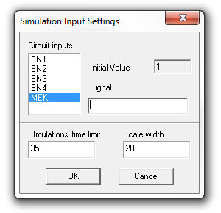



Մուտքային ազդանշանները տալուց հետո, պետք է նշել այն լարերը, որոնց ժամանակային դիագրամները պետք է դիտվեն օգտագործողի կողմից: Լարերը ընտրվում են գլխավոր մենյուի "Simulation" բաժանմունքից "Output" օպցիան ընտրելով, որը առաջարկում է "Simulation Output Settings" պատուհանը Նկ.3.1.7 երկու ցուցակներով՝ ընտրված լարերի և մնացածների:

Նկ.3.1.6 Մուտքային ազդանշանների ներմուծումը

Լարերը կարելի է ընտրել և հակառակը ' ">>" և "<<" կոճակները սեղմելով:

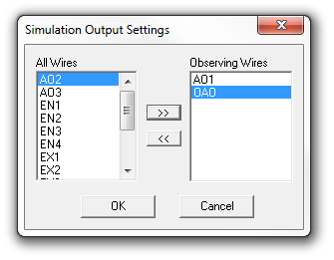

Նկ.3.1.7 Լարերի ընտրումը

Այս բոլոր գործողությունները կատարելուց հետո պետք է նկարագրել արտաքին ազդեցությունները, որը կարելի է իրականացնել գլխավոր մենյուից “Simulation” բաժինը և այնտեղից “External Factors Settings” օպցիան ընտրելով: Արդյունքում էկրանին կհայտնվի պատուհան, որը պատկերված է Նկ.3.1.8:

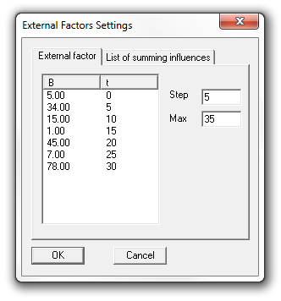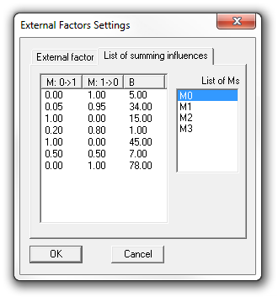

Նկ.3.1.8 Արտաքին ազդեցությունների նկարագրումը

“External Factor” մասում տրվում է ընդհանուր ազդեցությունը սխեմայի վրա, որը կարող է լինել արտահայտված ցանկացած միավորով ըստ ժամանակի: Ազդեցության արժեքը տրվում է ամեն մի ժամանակի քայլի համար, ընդ որում, ժամանակի քայլը տրվում է Step դաշտում, իսկ ժամանակի մեծագույն արժեքը լրացվում է Max դաշտում: Տարրի վրա արտաքին ազդեցությունը նկարագրելու համար պետք է անցնել “List of personal factors” մասը, որտեղ ամեն մի ընդհանուր ազդեցության արժեքի համար տրվում է արժեք [0, 1] ինտերվալից: Այս տվյալների հիման վրա մոդելավորումը իրականացնելու համար, պետք է ընտրել “Simulation” բաժնից “Start with External Factors” օպցիան:

Տվյալ սխեման կարելի է հիշել գլխավոր մենյուի "File" բաժանմունքից "Save" կամ "Save As..." օպցիաներով SCH ընդլայնմամբ ֆայլի տեսքով:

Նոր ֆայլը կարելի է ստեղծել "File" բաժանմունքից կամ ծրագրի հիմնական Tool Bar-ից "New" օպցիան ընտրելով: Այդ դեպքում հայտնվում է պատուհան երկու խմբագիրների առաջարկմամբ' Scheme Editor և Image Editor:

### 3.2 Մոդելավորման մեթոդներ

Ֆիզիկական պրոցեսների մոդելավորումը, որը տեղի է ունենում ինտեգրալ սխեմաների կիսահաղորդիչներում, բաղկացած է մի քանի փուլերից։ Այդ փուլերից կարելի է առանձնացնել հետևյալները.

* Ֆիզիկական պրոցեսների որակական նկարագրություն,
* Մաթեմատիկական մոդելի կառուցում (դիֆերենցիալ հավասարումների մասնակի ածանցյալներով):

Հավասարումների դիսկրետավորում. անցում դիֆերենցիալ հավասարումների մասնակի ածանցումից ոչ գծային հավասարումների, որոնց անհայտները մեզ հետաքրքրող պարամետրերն են։ Ադպիսի անցում իրականացվում է վերջին էլեմենտների կամ վերջին տարբերությունների մեթոդով։ Ստացված ոչ գծային հավասարումների համակարգը լուծվում է Նյուտոնի ձևափոխված մեթոդով։ Այդպիսի սխեմա օգտագործվում է CAD-ում (նախագծում և տեխնոլոգիական մոդելավորում)։ Օգտագործողին հաճախ հանդիպող խնդիրնեից է. օրինակ՝ ոչ գծային հավասարումնեի լուծումների տարբերությունը։ Ամենապարզ դեպքերում, երբ անհրաժեշտ է ստանալ ելքային և շեմային բնութագրերը, նորմալ պայմաններում մոդելավորման գործնթացն ավարտվում է նորմալ, առանց սխալների և նմանության, անհամապատասխանության խնդիրներ չեն առաջանում։ Հակառակ դեպքում պետք է հաշվի առնել արտաքին ազդեցությունները. օրինակ՝ ջերմաստիճանը կամ ռադիացիան։ Այս դեպքում Նյուտոնի մեթոդի համապատասխանությունը կարող է խախտվել, և ծրագիրը կավարտվի աշխատանքային սխալ արդյունքով։

Արդյունքում կստացվի ժամանակի կորուստ՝ չունենալով արդյունքը դրական ստանալու ոչ մի հիմք։ Այդպիսի խնդիրներ առաջ են գալիս հիմնականում եռաչափ մոդելավորման ժամանակ, երբ տարրերի քանակը գերազանցում է երկչափանի մոդելավորման տարրերի քանակը գրեթե հարյուր անգամ, և, ունենալով ավելի ծավալուն տարրեր, մոդելավորման ժամանակն աճում է։ Բացի այդ, եռաչափ մոդելավորման դեպքում անհրաժեշտ կլինի մշակել մեթոդներ, որոնք կհեշտացնեն մոդելավորումը։ Կան մի շարք լուծումներ վերոնշյալ խնդիրների համար։

### 3.3 Կվազի-ստացիոնար մոդելավորում. TCAD-ում հաշվարկային մոդել

TCAD-ում բոլոր հաշվարկները կարելի է բաժանել երկու խմբի.

1. Կվազի-ստացիոնար տիպի հաշվարկ,
2. Ժամանակային տիրույթի հաշվարկ:

***Կվազի-ստացիոնար տիպի հաշվարկը*** իրենից ներկայացնում է հոսանքների կախվածությունը լարումից՝ առանց անցումային երևույթների, որոնք հետևում են ցանկացած հոսանք-լարում փոփոխության դեպքում. ենթադրենք, գոյություն ունի աբստրակտ կոորդինատային առանցք՝ ներկայացված 0, 1-ով, որի դեպքեում 0-ին համապատասխանում է մոդելավորման սկիզբը, իսկ 1-ին՝ մոդելավորման ավարտը։ Հաշվարկների հետևյալ մեթոդն ավելի հասարակ վերլուծության համար է, և շատ հաճախ այս տիպի լուծումից հետևում են համապատասխանեցման խախտումներ։

***Ժամանակային տիրույթի հաշվարկն***ավելի լայն հնարավորություններ է տրամադրում պարամետրերի փոփոխություններին: Այդ պարամետրերի փոփոխության ժամանակային տվյալներում իրենց հերթին փոփոխվում են հոսանքի և լարման արժեքները։ Արտաքին ազդցությամբ մոդելավորման միջոցը կկիրառի վերը նշված մոդելավորման մեթոդը, քանի որ ռադիացիոն ճառագայթումը խլում է ժամանակ և ունի ֆիզիկական երկարատև գործընթաց:

Ավարտ

Քայլը փոքր է թույլատրվածից

Լուծումը համապատասխանում է տրված հերթական քայլին

Ավարտ

Սկզբնական արժեքի վերագրում

Քայլի փոքրացում

Լուծումն ավարտված է

Սկզբնական արժեքի վերագրում

Սկիզբ

Նկ․3.2.1 Նյուտոնի մեթոդի ալգորիթմի նկարագրություն

Կվազի-ստացիոնար և ժամանակային հավասարումները լուծվում են Նյուտոնի ոչ գծային հավասարումների  մեթոդով, որը հետևյալն է.

Որտեղ՝ ,-ը j+1, j-ի լուծումների վեկտորն է:

Նյուտոնյան անցումները TCAD-ում կատարվում են այնքան ժամանակ, քանի դեռ անցումների քանակը չի գերազանցել տրված որևէ արժեքը, կամ տրված պայմանը չի կատարվել։

Որտեղ՝ -նարդյունքի շեղումն է, Norm-ն իֆերենցիալ հավասարումներում պարունակող անկյունների քանակն է, իսկ EQ՝ հավասարումների լուծումների վեկտորը :

Ներմուծվում է օգտագործողի կողմից և բացառում է 0-ի բաժանման հնարավորությունը։

Եթե տրված արժեքով քայլը չի կատարվում, ապա համակարգը նվազեցնում է համապատասխանության քայլը և կրկին կատարում է նույն քայլը։ Հաշվարկային ալգորիթմը ներկայացված է (նկ․3.2.1 -ում)։

Բարդ հաշվարկների դեպքում՝ Նյուտոնի օրենքը կարող է խախտվել։ Դա բերում է կամ համապատասխանեցման քայլերի փոքրացման, կամ ծրագրի կանգնեցման, որը տեղի է ունենում համապատասխանեցման քայլի թույլատրելի արժեքից ցածր լինելու դեպքում։

Նյուտոնի մեթոդի լավարկման? համար ստեղծվել է ծրագրային գործիք՝ հիմնված C++ լեզվի վրա։

Արդյունքների վերլուծությունը ցույց է տվել, որ համապատասխանեցման խախտման պատճառներից է. օրինակ՝ սկզբնական ընտրված մոտեցման արժեքը։ Օգտագործողը տալիս է բոլոր անհրաժեշտ հաշվարկային պարամետրերը (քայլերի քանակը, համապատասխանեցման սկզբնական արժեքը և այլն), սակայն այդ պարամետրերը տրվում են մոդելավորման սկզբում և չեն կարող ազդել մոդելավորման ընթացքի վրա։

Այդ կերպ համակարգը կդառնա ավելի ճկուն և հարմար օգտագործողին, եթե հիմնական գործնթացները բաժանվեն(երևի սենց) ենթագործընթացների։ Յուրաքանչյուր ենթագործընթացի ժամանակ օգտագործողը կարող է համակարգին ներկայացնել նոր հաշվարկային պարամետրեր, ինչպես նաև կարող է թույլատրել միայն մեկ հավասարման համակարգի լուծում, ինչը կարող է համակարգին հնարավորություն ընձեռել ավելի ճիշտ հաշվարկներ կատարելու։

Ենթագործընթացների բաժանումը օրինակի հիման վրա. ենթադրենք՝ պահանջվում է կառուցել երկբևեռ տրանզիստորի ակունքի հոսանքի կախումը` արտաբերի հոսանքից 0-ից 3.3-ի սահմաններում։ Այս դեպքում հոսանքի արժեքները կարելի է բաժանել երեք մասի` 0 -ից 1.1-ի, 1.1-ից 2.2-ի, 2.2-ից 3.3-ի։ Այսպիսի բաժանումը բերում է համապատասխանեցման քալի արագագործության, քանի որ ամեն ենթաքայլի ժամանակ իրականացվում է այդ ենթաքայլի ենթագործընթացը։  
 Թվարկված եղանակներն իրականացվել են TCAD-ի տարբեր գործողություննրի ընթացքում, որոնք նախկինում հնարավոր չէր կատարել՝ համապատասխանեցման քայլի ճիշտ չլինելու պատճառով։ Արդյունքում, TCAD-ն ավելի արագագործ է դառնում: Մեծ քայլերի իրագործման համար պահանջվում են հաշված րոպեներ։

### 3.4 Հաշվարկների ճշտության գնահատում. սկզբնական մոտարկման արժեքի ընտրում

Նախորդ պարագրաֆում խոսեցինք այն մասին, թե օգտագործողը ինչպես կարող է ազդել համակարգի ճիշտ և արդյունավետ աշխատանքի վրա, որը կատարվում էր տարբեր արժեքների ներմուծման դեպքում։ Օգտագործվում է Digit կոչվող փոփոխականը, որը ստեղծում է քայլի ճշտություն։ Այդ ճշտությունը ընդհատվում է փորձերով՝ սկսելով հաստատուն մի արժեքից։ Եթե ճշտության արժեքը փոքր է տվյալ մոդելավորման պրոցեսի ընթացքից, ապա հոսանքի կախվածությունը լարումից սխալ կստացվի (նկ․ 3.2.2)։



Նկ․ 3.2.2 հոսանքի կախվածությունը լարումից

Ճշտության նիշը պետք է բարձրացվի այնքան ժամանակ, քանի դեռ կտրուկ անցումները գրաֆիկում չեն վերացել։ Սկզբնական ճշտության արժեքով վերլուծությունը կատարվում է ավելի երկար ժամանակահատվածում, իսկ ավելի մեծ ճշտությունը կարող է բերել ավելի արագ գործընթացների, որն ավելի օպտիմալ լուծում է։

Սակայն, քանի որ սկզբնական ընտրված Digit փոփոխականի արժեքը կատարյալ չէ, հետևաբար, անհրաժեշտ է մոտարկել և գտնել լավագույն արժեքն այդ փոփոխականի համար: Վերը նշված խնդրի համար առաջարկվում են երկու լուծումներ.

* Էքստրոպոլիացայի եղանակով. այսինքն, ունենալով նախորդ երկու վերլուծությունների արդյունքները, կարելի է հաշվել հաջորդը։ Այս մեթոդը տալիս է ավելի մեծ հնարավորություն Digit փոփոխականի արժեքն որոնելու համար։ Այդ նպատակով խորհուրդ է տրվում սկզբում օգտագործել հենց այս մեթոդը,
* Վերլուծությունը կատարվում է՝ հիմնվելով նախորդ վելուծության ժամանակ ստացված արժեքի հիման վրա, և արժեքները բաժանվում են մասերի, ինչը ոչ միայն արագացնում է գործընթացը, այլ նաև կատարելագործում է քայլերի գործողությունները։

### 3.5 Հաշվարկների արդյունքների պահպանման ծրագրային ապահովում

Մինչ այս, խոսքն այն մասին էր, թէ ինչպես գործողությունները բաժանել ենթագործողությունների՝ փորձարարական եղանակով։



Նկ 3.2.3 – Պարամետրերի նոր արժեքների ներմուծում

Սա նշանակում է մոդելավորման ամբողջ ընթացքը։ Սխալ ընտրված արժեքների դեպքում օգտագործողը կարող է դադարեցնել գործողությունները՝ համարելով այդ արժեքները սխալ, որպեսզի դրանք չoգտագործվեն ապագայում՝ տալով նոր արժեքներ պարամետրերի և վերագործարկելով գործողությունները։ Նկ 3.2.3 -ում սխեմատիկորեն պատկերված է այդ գործողությունը։ Վերը նշված մոդելը կարող է օգտագործվել երկչափանի մոդելավորման դեպքում։

Սակայն, այս մեթոդը խլում է շատ ժամանակ։ Քանի որ, ամեն անգամ ենթագործողությունների բաժանելուց հետո գործողությունները կատարվում են նորից։ Ժամանակի ամբողջ կորուստը կարելի է հաշվել հետևյալ բանաձևով.

Որտեղ n-ն ենթագործողությունների բաժանման քանակն է, որի արդյունքում կատարվում է մոդելավորումը, - ն՝ ծախսված ժամանակը ժամանակամիջոցում։ Բանաձևից հետևում է, որ, որքան ենթագործողությունների քանակը ավելանում է, այնքան ավելի շատ ժամանակ է ծախսվում։ Իսկ, եթե կատարվի եռաչափ մոդելավորում, ապա ծախսվող ժամանակը մի քանի անգամ ավելի կշատանա։ Եթե հնարավոր լիներ պահպանել նախորդ վերլուծության արժեքը որևէ ֆայլում, ապա հնարավոր կլիներ առանց ժամանակի կորստի շարունակել գործողությունը ամեն քայլում՝ ստեղծելով նոր ֆայլ։ Քանի որ, մեզ անհրաժեշտ է ունենալ ինֆորմացիա միայն վերջին վերլուծության արժեքի վերաբերյալ, ապա բավարար է միայն պահպանել վերջին՝ հաջող կետի արդյունքները ֆայլում: Այս դեպքում, եթե համապատասխանությունը խախտվում է, ապա օգտագործողը կարող է դադարեցնել գործողությունն ամբողջապես, վերահաշվարկել մոտարկման արժեքը, ներմուծել նոր արժեքներ և կրկին կատարել վերլուծությունը։

## Գլուխ 4. Մոդելավորման Արդյունքներ

Մոդելավորման արդյունքները ներկայացնենք հետևյալ թվային սխեմայի օրինակի վրա:

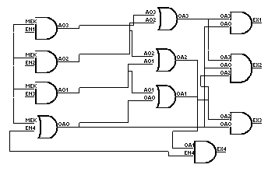

Նկ.4.1 Թվային սխեմայի օրինակ

Մոդելավորման արդյունքները ցույց են տրվում ժամանակային դիագրամների տեսքով Նկ.4.2:

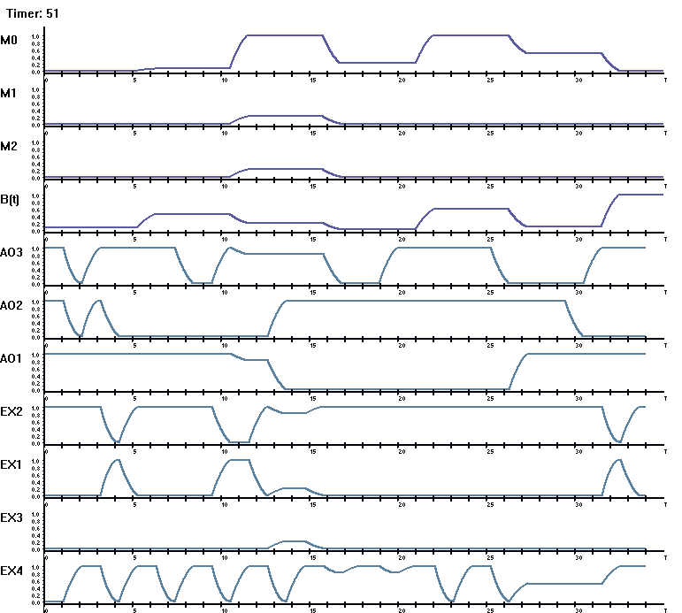

Նկ.4.2 Մոդոլավորման արդյունքները ժամանակային դիագրամների տեսքեվ

Մոդելավորման արդյունքները ներկայացնենք մեկ այլ թվային սխեմայի օրինակի վրա Նկ.4.2: Այս օրինակում ցույց է տրված արտաքին ազդեցությունների բացակայությամբ մեդելավորման Նկ.4.3 և արտաքին ազդեցությունների առկայությամբ Նկ.4.4 մոդելավորման արյունքները։ 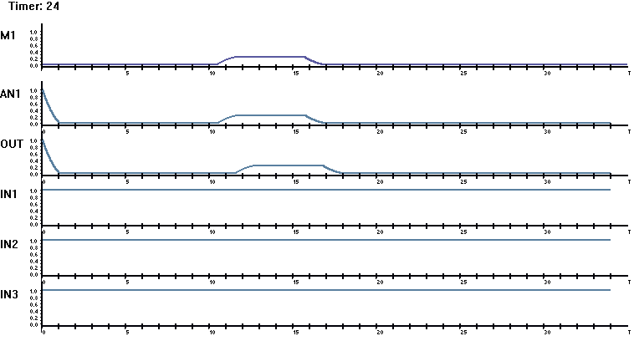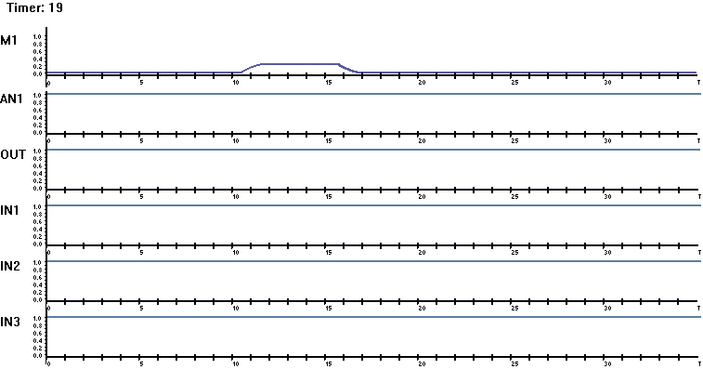



Նկ.4.3 Արտաքին ազդեցության բացակայության դեպքում



Նկ.4.2 Թվային սխեմայի օրինակ

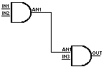

Նկ.4.4 Արտաքին ազդեցության առկայության դեպքում

Արտաքին ազդեցության բացակայության դեպքում

Արտաքին ազդեցության առկայության դեպքում

արտաքին ազդեցության

արտաքին ազդեցության

## Եզրակացություն

Մշակված է արտաքին ազդեցությունների հաշվառմամբ թվային սխեմաների մոդելավորման ծրագրային միջոց: Մի քանի թվային սխեմաների վրա ծրագրային միջոցի փորձարկումը ցույց է տվել դրա աշխատունակությունը:

## Գրականության ցանկ

1. Меликян В.Ш. Теория моделирования и оптимизации цифровых схем с учетом дестабилизирующих факторов ,Ереван 2011г
2. Skorobogatov P.K., Nikiforov A.Y., Poljakov I.V. CMOS/SOS IC transient radiation response  
   // Third Workshop on Electronics for LHC Experiments. -London, 1997. -P.325-331.
3. Chumakov A.I., Yanenko A.V., Kalashnikov O.A. RAM radiation functional upsets //  
   Third Workshop on Electronics for LHC Experiments. -London, 1997. -P.419-425.
4. Agakhanyan T.M. Mathematical Modeling of Ionizing-Radiation Effects in ICs: A Review // Russian Microelectronics. -2004. -Vol.33, No.2. -P.64-67.
5. Nikiforov A.Y., Sogoyan A.V. Modeling of High-Dose-Rate Pulsed Radiation Effec  
   the Parasitic MOS Structures of CMOS LSI Circuits // Russian Microelectronics. -20 Vol.33, No.2. -P.80-91.
6. Artamonov A.S., Demidov A.A., Kalashnikov O.A., Nikiforov A.Y., Polevich I  
   Telets V.A. Technique and Results of ADC/DAC Radiation Hardness Simulation Teory
7. Kundert K.S. The Designer's Guide to SPICE and Spectre. -Kluwer Academic Publishers,  
   1995. -400p.
8. Lacoe R. Application of Hardness-By-Design Methodology to Radiation-Tolerant P  
   Technologies // IEEE Transactions on Nuclear Science. -2000. -Vol.47, No.6. -P.2  
   2341.
9. Goel A.K. High-speed VLSI Interconnections: Modeling, Analysis and Simulation. -John  
   Wiley and Sons, 1994. -214p.
10. Melikian V. Logic simulation of digital circuits exposed to radiation // Facta universitatis,  
    series: Electronics and Energetics. -Nis, 1999. -Vol.12, No.l. -P.1-16.
11. Tramel R.W., Turowski M., Przekwas A., Schultz J., Frey R.G. Modeling of  
    Electromagnetic Fields in High Speed Electronic Interconnects and Flex Circuit Boards  
    Using a Least Squares FD-TD Algorithm // Fourth International Conference on Modeling  
    and Simulation of Microsystems (MSM). -Hilton Head Island, South Carolina, 2001. -  
    P.602-605.
12. Tramel R.W., Turowski M., Przekwas A., Schultz J., Frey R.G. Modeling of Electromagnetic Fields in High Speed Electronic Interconnects and Flex Circuit Boards

## Հավելված

Ծրագրում օգտագործված դասերի նկարագրութունները

Տրամաբանական մոդելավորման ծրագրի կորիզն են կազմում հետևյալ  
դասերը՝

* CSchView(CScrollView), CSchDoc(CDocument) և COutputView(CScrollView),  
  որոնք լրիվ նկարագրում են սխեմաների գրաֆիկական խմբագիրը (SchemeEditor)